河南理工大学南北校区部分学生宿舍家具更换及新生宿舍家具补充项目

招标文件
采购编号：豫财招标采购-2024-615


采 购 人： 河南理工大学
集中采购机构：河南省公共资源交易中心

2024年6月
目 录
第一章 投标邀请 3
第二章 投标人须知前附表 6
第三章 投标人须知 13
第四章 资格证明文件格式 30
第五章 投标文件格式 38
第六章 项目需求及技术要求 54
第七章 评标方法和标准 69
第八章 政府采购合同 77

第一章 投标邀请

一、项目基本情况
1、项目编号：豫财招标采购-2024-615
2、项目名称：河南理工大学南北校区部分学生宿舍家具更换及新生宿舍家具补充项目
3、采购方式：公开招标
4、预算金额：3,495,100.00元
最高限价：3495100元
序号 | 包号 | 包名称 | 包预算（元） | 包最高限价（元） | 是否专门面向中小企业 | 采购预留金额（元）
1 | 豫政采(1)20240095-1 | 河南理工大学南北校区部分学生宿舍家具更换及新生宿舍家具补充项目包1（南校区2#研究生楼家具更换及新生宿舍家具补充） | 2485100 | 2485100 | 是 | 2485100 ，其中小微企业采购金额：2485100
2 | 豫政采(1)20240095-2 | 河南理工大学南北校区部分学生宿舍家具更换及新生宿舍家具补充项目包2（北校区部分学生宿舍家具更换及新生宿舍家具补充） | 1010000 | 1010000 | 是 | 1010000 ，其中小微企业采购金额：1010000

5、采购需求（包括但不限于标的的名称、数量、简要技术需求或服务要求等）
5.1本项目共分2个包，包含货物的采购、安装、调试、验收、培训、质保期内外服务、与货物有关的运输和保险及其他伴随服务等。
5.2采购内容：
包1：
（1）南校区2#研究生楼108间宿舍两人间家具更新，主要包括：床体钢架（含楼梯）、床下学习桌衣柜组合、双人储物柜、公寓椅、床板、床垫等；
（2）部分新生宿舍补充家具，主要包括双人电脑桌300套、钢木小方凳2000张、席子5000条等。
包2：
（1）北校区2号、3号、4号学生公寓加装单人书桌柜564张，在四人间宿舍阳台加装衣柜126个，两人间阳台加装衣柜30个；
（2）更换5号学生公寓双人电脑桌204张，补充席子1800条等。
5.3交货期：合同签订后按采购人要求30日历日内完成货物交付和安装调试
5.4交货地点：采购人指定地点
6、合同履行期限：同质保期
7、本项目是否接受联合体投标：否
8、是否接受进口产品：否
9、是否专门面向中小企业：是
二、申请人资格要求：
1、满足《中华人民共和国政府采购法》第二十二条规定；
2、落实政府采购政策满足的资格要求：
本项目专门面向小微企业采购。
3、本项目的特定资格要求
无
三、获取招标文件
1.时间：2024年06月28日 至 2024年07月05日，每天上午00:00至12:00，下午12:00至23:59（北京时间，法定节假日除外。）
2.地点：河南省公共资源交易中心（http://www.hnggzy.net）”网。
3.方式：投标人使用CA数字证书登录“河南省公共资源交易中心（http://www.hnggzy.net）”网，并按网上提示下载投标项目所含格式(.hnzf)的招标文件及资料。
4.售价：0元
四、投标截止时间及地点
1.时间：2024年07月19日09时00分（北京时间）
2.地点：“河南省公共资源交易中心（http://www.hnggzy.net）”网。
五、开标时间及地点
1.时间：2024年07月19日09时00分（北京时间）
2.地点：河南省公共资源交易中心远程开标室。
六、发布公告的媒介及招标公告期限
本次招标公告在《河南省政府采购网》《河南省公共资源交易中心网》上发布， 招标公告期限为五个工作日 。
七、其他补充事宜
无
八、凡对本次招标提出询问，请按照以下方式联系
1. 采购人信息
名称：河南理工大学
地址：焦作市世纪路2001号
联系人：王老师
联系方式：0391-3987088
2.采购代理机构信息（如有）
名称：河南省公共资源交易中心
地址：郑州市金水区经二路12号
联系人：李老师 唐老师
联系方式：65915561 hnggzyzfcg1@126.com
3.项目联系方式
项目联系人：王老师
联系方式：0391-3987088

第二章 投标人须知前附表
本表是是对投标人须知的具体补充和修改，如有矛盾，应以本表为准。
条款号 | 内 容
1.2 | 采购项目：河南理工大学南北校区部分学生宿舍家具更换及新生宿舍家具补充项目
1.3 | 采购编号：豫财招标采购-2024-615
1.4 | 采购项目简要说明：  预算金额：3495100元  最高限价：3495100元  招标内容：  包1：  （1）南校区2#研究生楼108间宿舍两人间家具更新，主要包括：床体钢架（含楼梯）、床下学习桌衣柜组合、双人储物柜、公寓椅、床板、床垫等；  （2）部分新生宿舍补充家具，主要包括双人电脑桌300套、钢木小方凳2000张、席子5000条等。  包2：  （1）北校区2号、3号、4号学生公寓加装单人书桌柜564张，在四人间宿舍阳台加装衣柜126个，两人间阳台加装衣柜30个；  （2）更换5号学生公寓双人电脑桌204张，补充席子1800条等。  交货期：合同签订后按采购人要求30日历日内完成货物交付和安装调试  质量保证期：至少6年。  交货地点：采购人指定地点
2.2 | 采购人名称：河南理工大学  地址：焦作市世纪路2001号  联系人：王老师  联系方式：0391-3987088
2.3 | 集中采购机构：河南省公共资源交易中心  地址：郑州市经二路12号  联系人：李老师 唐老师  联系电话： 0371-65915561  邮箱：hnggzyzfcg1@126.com
2.5.1 | 是否为专门面向中小企业采购： R是 £否
2.5.2 | 是否允许采购进口产品：£是 R否
4 | 踏勘现场：  不组织，投标人可自行对项目现场和周围环境进行踏勘，踏勘现场所发生的费用由投标人自己承担。出现事故，责任由投标人自行承担。  □组织，踏勘时间： /  踏勘集中地点： /
6.3 | 联合体的其他资格要求：/
6.6 | 是否允许联合体投标：£是 R否
16 | 如投标人对多个分包进行投标，按照分包顺序可以中标  £所有包 R一个包 £其他（特殊情况）  评标委员会按包1、包2的顺序推荐中标候选人，如果投标人在包1被推荐为第一中标候选人，则包2不再推荐其为中标候选人。
17.2 | 资格审查内容：须上传到“资格审查材料”中。
18.3 | （1）投标报价：包含货物的采购、安装、调试、验收、培训、质保期内外服务、与货物有关的运输和保险及其他伴随服务等。  （2）投标报价超过最高限价的按无效投标处理。
19 | 投标货币：人民币。
20 | 投标人资格证明文件：  （1）法人或者非法人组织的营业执照等证明文件或自然人的身份证明；  （2）具有良好的商业信誉和健全的财务会计管理制度（提供投标人近三年任意一年的财务报告或银行开具的资信证明等）；  （3）依法缴纳税收和社会保障资金的相关材料（提供自2024年1月1日以来至少一个月的纳税证明和社保缴纳证明，依法免税或不需要缴纳社会保障资金的，应提供相应文件证明其依法免税或不需要缴纳）；  （4）具有履行合同所必需的设备和专业技术能力；  （5）参加政府采购活动前3年内在经营活动中没有重大违法记录声明;  （6）其他资格要求。  （以上要求中，如有投标人成立时限不足要求时限的，由投标人根据自身成立时间提供证明资料。）
24.1 | 投标有效期：从投标截止之日起60日历日
26.1 | 加密电子投标文件的上传：加密电子投标文件须在投标截止时间前通过“河南省公共资源交易中心（http://www.hnggzy.net）”电子交易平台加密上传。
27.1 | 投标截止时间：详见投标邀请
30.1 | 开标及解密方式：“远程不见面”开标方式，投标人无需到河南省公共资源交易中心现场参加开标会议。在投标截止时间前，投标人登陆不见面开标大厅，在线准时参加开标活动并进行文件解密。未在规定时间内解密投标文件的投标人，其投标文件不予接受并退回。
30.2 | 远程开标大厅网址：河南省公共资源交易中心” （http://www.hnggzy.net）——不见面开标大厅。
30.3 | 开标时间：详见投标邀请  开标地点：详见投标邀请
31.3 | 采购人依据以下标准对投标人的资格进行审查，有一项不符合审查标准的，该投标人资格为不合格。  （1）法人或者非法人组织的营业执照等证明文件或自然人的身份证明；  （2）良好的商业信誉和健全的财务会计管理制度符合招标文件规定（提供近三年任意一年经审计的财务报告，要求注册会计师签字并加盖印章。如截止到开标时间投标人成立时间不足要求时限的，须提供其开户银行出具的资信证明）；  （3）2024年1月1日以来依法缴纳税收和依法缴纳社会保障资金的证明材料；  （4）具有履行合同所必需的设备和专业技术能力；  （5）参加政府采购活动前3年内在经营活动中没有重大违法记录声明符合招标文件规定;  （6）信用查询记录符合招标文件规定;  （7）提供中小企业声明函（必须为小型或微型企业）。  （以上要求中，如有投标人成立时限不足要求时限的，由投标人根据自身成立时间提供证明资料。）
31.4 | 信用查询时间:  根据《关于在政府采购活动中查询及使用信用记录有关问题的通知》(财库〔2016〕125号)文的要求，采购人将在开标截止后在“信用中国”网站查询投标人“失信被执行人”和“重大税收违法案件当事人名单”，在“中国政府采购网”站查询投标人“政府采购严重违法失信行为记录名单”；投标人存在不良信用记录的，其投标文件将被作为无效投标文件。  查询及记录方式：采购人将查询网页打印、存档备查。投标人不良信用记录以采购人查询结果为准，采购人查询之后，网站信息发生的任何变更均不再作为评审依据，投标人自行提供的与网站信息不一致的其他证明材料亦不作为评审依据。
32.1 | 评标委员会负责具体评标事务。评标委员会由采购人代表和评审专家组成，成员人数应当为5人，其中评审专家不得少于成员总数的三分之二。
36.1 | 小微企业扶持  本项目专门面向中小企业采购。  本采购项目所属行业： 工业
37.1 | 评标方法：综合评分法。  评标委员会对满足招标文件全部实质性要求的投标文件，按照招标文件规定的评审因素的量化指标进行评审打分，以评审得分从高到低顺序确定中标候选人。（如评审得分相同的，按投标报价由低到高顺序推荐排名；评审得分且投标报价相同的，按技术指标等优劣顺序推荐排名。）
40.1 | 推荐中标候选人的数量：3名
41.1 | 中标结果公告媒介：《河南省政府采购网》《河南省公共资源交易中心网》
44 | 数量调整范围：采购人需追加与合同标的相同的货物的，在不改变合同其他条款的前提下，可以与投标人签订补充合同，但所有补充合同的采购金额不得超过原合同金额的百分之十。
48 | 招标代理费：免费。
49.2 | 投标人应在法定质疑期内针对同一采购程序环节的质疑次数：  ☑一次性提出
50 | 需要补充的其他内容
50.1 | 招标完成后，中标单位与采购人签订采购合同，发货到用户指定地点，经验收合格后按照以下方式付款。  付款方法和条件：验收合格并收到正规发票后支付合同价款总额的100%。
50.2 | （1）如果为单一产品采购项目，提供相同品牌产品且通过资格审查、符合性审查的不同投标人参加同一合同项下投标的，按一家投标人计算，评审后得分最高的同品牌投标人获得中标人推荐资格；评审得分相同的，报价得分最高的获得中标人推荐资格，其他同品牌投标人不作为中标候选人。  （2）非单一产品采购项目，将在招标文件中载明核心产品。多家投标人提供的核心产品品牌相同的，按（1）“单一产品采购项目”规定处理。  核心产品：  包1：床体钢架（含楼梯）；  包2：公寓书桌柜（含学习桌、书架、柜子）
50.3 | 市场主体拨打0371-61335566即可咨询河南省公共资源交易中心业务的相关问题。

第三章 投标人须知

一 说 明
1. 适用范围
1.1本招标文件仅适用于本次公开招标所述的货物。
1.2采购项目：见“投标人须知前附表”。
1.3采购编号：见“投标人须知前附表”。
1.4采购项目简要说明：见“投标人须知前附表”。
2. 定义
2.1政府采购监督管理部门：河南省财政厅。
2.2采购人：是指依法进行政府采购的国家机关、事业单位、团体组织。本项目的采购人见投标人须知前附表。
2.3集中采购机构：“投标人须知前附表”中所述的受采购人委托组织集中采购的代理机构。
2.4集中采购：是指政府集中采购目录及限额标准规定的集中采购项目的采购活动。
2.5合格投标人：提供资格证明材料并通过资格审查的投标人。
2.5.1若投标人须知前附表中写明专门面向中小企业采购的，如投标人为非中小企业，其投标将被认定为投标无效。
2.5.2若投标人须知前附表中写明允许采购进口产品，但不限制满足招标文件要求的国内产品参与采购活动，投标人应保证所投产品可履行合法报通关手续进入中国关境内。若投标人须知前附表中未写明允许采购进口产品，如投标人提供产品为进口产品，其投标文件将被认定为无效投标文件。
2.6投标文件：指投标人根据招标文件提交的所有文件。
2.7货物及相关服务：按项目需求及有关要求提供的全部货物及相关服务。
3. 投标费用
投标人须自行承担所有与参加投标有关的费用，无论投标的结果如何，采购人和集中采购机构在任何情况下均无义务和责任承担这些费用。
4. 踏勘现场
4.1 “投标人须知前附表”规定组织踏勘现场的，采购人按“投标人须知前附表”规定的时间、地点组织投标人踏勘项目现场。
4.2 投标人踏勘现场发生的费用自理。
4.3 除采购人的原因外，投标人自行负责在踏勘现场中所发生的人员伤亡和财产损失。
4.4 采购人在踏勘现场中介绍的项目现场和相关的周边环境情况，供投标人在编制投标文件时参考，采购人不对投标人据此作出的判断和决策负责。
5. 知识产权
所有涉及知识产权的成果，投标人必须确保采购人拥有其合法的、不受限制的无偿使用权，并免受任何侵权诉讼或索偿，否则，由此产生的一切经济损失和法律责任由投标人承担。
- 联合体投标
6.1除非本项目明确要求不接受联合体形式投标外，两个或两个以上投标人可以组成一个联合体，以一个投标人的身份共同参加投标。
6.2以联合体形式参加投标的，联合体各方均应当符合《政府采购法》第二十二条第规定的条件，并应当向采购人提交联合协议，载明联合体各方承担的工作和义务。根据采购项目的特殊要求规定投标人特定条件的，联合体各方中至少应当有一方符合。
6.3联合体中有同类资质的投标人按照联合体分工承担相同工作的，应当按照资质等级较低的投标人确定资质等级。
6.4联合体投标的，可以由联合体中的牵头人或者共同提交投标承诺函，以牵头人名义提交投标承诺函的，对联合体各方均具有约束力。
6.5以联合体形式参加政府采购活动的，联合体各方不得再单独参加或者与其他投标人另外组成联合体参加同一合同项下的政府采购活动。
6.6是否允许联合体投标见投标人须知前附表。
7. 保密
参与招标投标活动的各方应对招标文件和投标文件中的商业和技术等秘密保密，违者应对由此造成的后果承担法律责任。
8. 市场主体信息库
（1）投标人应及时对入库信息进行补充、更新，若投标人提供虚假信息或未及时对入库信息进行补充、更新，由投标人承担全部责任。
（2）投标人可将本项目评审涉及到的资质、业绩、人员、获奖、证书、纳税、社保等信息补充到其市场主体信息库中。
9. 采购信息的发布
与本次采购活动相关的信息，将在《河南省政府采购网》《河南省公共资源交易中心网》上及时发布。

二、招标文件
10. 招标文件的组成
10.1 招标文件共八章，构成如下：
- 投标邀请
第二章 投标人须知前附表
第三章 投标人须知
第四章 资格证明文件格式
第五章 投标文件格式
第六章 项目需求及技术要求
第七章 评标方法和标准
第八章 政府采购合同
10.2 招标文件中有不一致的，有澄清的部分以最终的澄清更正内容为准；未澄清的，以投标人须知前附表为准；投标须知前表不涉及的内容，以编排在后的描述为准。
10.3 投标人应认真阅读招标文件所有的事项、格式、条款和技术规范等。如投标人没有按照招标文件要求提交全部资料，或者投标文件没有对招标文件的实质性要求做出响应，其投标被认定为投标无效。
- 招标文件的澄清与修改
  - 投标人应仔细阅读和检查招标文件的全部内容。如有疑问，应及时向采购人或集中采购机构提出。
11.2 采购人或集中采购机构可主动地或在解答投标人提出的澄清问题时对招标文件进行澄清（更正）或修改。将以发布澄清（更正）公告的方式，澄清（更正）或修改招标文件，澄清（更正）或修改的内容作为招标文件的组成部分。澄清（更正）或者修改的内容可能影响投标文件编制的，将在投标截止时间15日前，在原公告发布媒体上发布变更（更正）公告（或澄清公告），不足15日的将顺延递交投标文件的截止时间。
11.3 招标文件的澄清（更正）或修改在交易平台上公布给投标人，但不指明澄清问题的来源。
11.4 对已发出的招标文件进行的澄清、更正或修改，澄清、更正或修改的内容将作为招标文件的组成部分。通过“河南省政府采购网”（http:/www.hngp.gov.cn/）“河南省公共资源交易网”（www.hnggzy.net）网站“变更（澄清或更正）公告”和系统内部“答疑文件”告知投标人，各投标人重新下载最新的答疑、变更（澄清或更正）文件，以此编制投标文件。
11.5 《河南省公共资源交易中心》交易平台投标人信息在投标截止时间前具有保密性，投标人在投标截止时间前应当自行查看项目进展、答疑、变更（澄清或更正）通知、澄清及回复。
12. 投标截止时间的顺延
为使投标人有足够的时间对招标文件的澄清或者修改部分进行研究而准备投标或因其他原因，采购人将依法决定是否顺延投标截止时间。

三、投标文件的编制
13. 投标语言
投标文件以及投标人所有与采购人及集中采购机构就投标来往的函电均使用中文。投标人提供的外文资料应附有相应的中文译本，并以中文译本为准。
- 投标文件计量单位
除招标文件中有特殊要求外，投标文件中所使用的计量单位，应采用中华人民共和国法定计量单位。
- 投标文件的组成
投标人应完整地按照招标文件提供的投标文件格式及要求编写投标文件。投标文件中资格审查和符合性审查涉及的事项不满足招标文件要求的，其投标将被认定为投标无效。
16. 招标文件中的每个分包，是项目招标不可拆分的最小投标单元。投标人必须按各包分别编制各包的投标文件，并按各包分别提交相应的文件资料，拆包投标将视为漏项或非实质性响应，将被视为无效投标。投标人可对招标文件中一个或几个分包进行投标，除投标人须知前附表中另有规定。
17. 投标文件编制
17.1投标文件应按招标文件要求的内容编制投标文件，应当对招标文件提出的实质性要求和条件做出响应。
17.2投标人在编制投标文件时，涉及到投标前附表中要求的资格审查内容，须上传到“资格审查材料”中。
- 投标报价
18.1 投标人报价超过招标文件规定的预算金额或者分项、分包最高限价的，其投标将被认定为投标无效。
18.2 投标人应在投标分项报价表上标明投标货物及相关服务的单价（如适用）和总价。
18.3 投标人所报的各分项投标单价在合同履行过程中是固定不变的，不得以任何理由予以变更。任何包含价格调整要求的投标，其投标将被认定为投标无效。
18.4 每种货物只能有一个投标报价。采购人不接受具有附加条件的报价。
19 投标货币
除非“投标人须知前附表”另有规定，投标人提供的所有货物及相关服务用人民币报价。
20 投标人资格证明文件
依据“投标人须知前附表”中的要求按“第四章”的规定提交相应的资格证明文件，作为投标文件的一部分，以证明其有资格进行投标和有能力履行合同。
21 投标人商务、技术证明文件
21.1 投标人应按招标文件要求提交证明文件，证明其投标标的符合招标文件规定。
21.2 上款所述的证明文件，可以是文字资料、图纸和数据。
22 投标函
22.1投标人应按招标文件规定的格式和内容提交投标函。
22.2下列任何情况发生时，按国家有关法律法规进行处理并按投标函的约定向采购人支付违约赔偿金：
（1）投标人在招标文件规定的投标有效期内实质上修改或撤回其投标；
（2）在投标文件中有意提供虚假材料；
（3）中标人拒绝在招标文件规定的时间内签订合同。
23 投标保证金
本项目投标人无需提交投标保证金。
24 投标有效期
24.1投标文件应自招标文件规定的投标截止日起，在“投标人须知前附表”规定的时间内保持有效。投标有效期不足的将被视为无效投标。
24.2在特殊情况下，采购人可征求投标人同意延长投标文件的有效期。这种要求与答复均应以书面形式提交。投标人可以拒绝这种要求，原有效期到期后其投标文件失效。同意延期的投标人将不会被要求也不允许修改其投标文件，其投标文件相应延长到新的有效期。
25 投标文件形式和签署
25.1投标人须在投标截止时间前制作并提交加密的电子投标文件。
25.2投标人可登录“河南省公共资源交易中心（http://www.hnggzy.net）”网站查看公共服务—办事指南—新交易平台使用手册（培训资料）。
25.3投标人在制作电子投标文件时，按格式内容要求进行电子签章（包括企业电子签章、个人电子签章）。
25.4投标人在制作电子投标文件时，开标一览表按照格式编辑，并作为电子开标系统上传的依据。
25.5投标文件以外的任何资料采购人和集中采购机构将拒收。
25.6其他形式的投标文件一律不接受。

四、投标文件的上传
26. 投标文件的上传
26.1加密电子投标文件的上传：见“投标人须知前附表”。
26.2投标人在上传时认真检查上传投标文件是否完整、正确。投标人因交易中心投标系统问题无法上传电子投标文件时，请在工作时间与河南省公共资源交易中心联系，联系电话：0371-65915501。
- 投标截止时间
27.1投标人应在“投标人须知前附表”规定的投标截止时间前上传投标文件。
27.2采购人和集中采购机构可以按本章第12条规定，通过修改招标文件自行决定酌情延长投标截止期限。
- 迟交的投标文件
投标人在投标截止时间后，投标人将无法上传电子投标文件。
- 投标文件的修改和撤回
29.1在投标截止时间前，投标人可以修改或撤回已上传的投标文件。
29.2在投标截止时间后，投标人不得修改或撤回其投标文件。
29.3在招标文件规定的投标有效期内，投标人不得实质上修改或撤回其投标。

五、开标与评标
30. 开标
30.1开标及解密方式：见“投标人须知前附表”。
30.2不见面开标大厅网址：见“投标人须知前附表”。
30.3开标时间和开标地点：见“投标人须知前附表”。
30.4开标时，集中采购机构将通过网上开标系统公布投标人名称、投标价格以及其它有关内容。
31. 资格审查
31.1开标结束后，采购人对投标人的资格进行审查。
31.2合格投标人不足3家的，不得评标。
31.3资格审查标准见“投标人须知前附表”。
31.4 信用记录的查询方法：见“投标人须知前附表”。
32. 评标委员会
32.1评标由评标委员会负责，评标委员会由采购人代表和有关技术、经济等方面的专家组成，成员人数见“投标人须知前附表”。其中技术、经济等方面的专家不少于成员总数的三分之二。评标专家由采购人从河南省财政厅政府采购专家库中提交抽取申请，有关人员对评标委员会成员名单须严格保密。
32.2与投标人有利害关系的人员不得进入评标委员会。
- 投标文件的澄清
33.1为了有助于对投标文件进行审查、评估和比较，评标委员会有权向投标人提出澄清，请投标人澄清其投标内容。
33.2澄清的答复应加盖投标人公章（或企业电子签章）或由法定代表人（或其委托代理人）签字或签章（或个人电子签章）。
33.3投标人的澄清文件是投标文件的组成部分。
33.4投标文件的澄清不得对投标内容进行实质性修改。
- 投标文件的符合性审查
34.1评标委员会将审查投标文件是否实质上响应招标文件。符合性审查合格投标人不足3家的，项目废标。
34.2允许修正投标文件中不构成重大偏离的、微小的、非正规的、不一致或不规则的地方。
34.3在对投标文件进行详细评审之前，评标委员会将确定投标文件是否对招标文件的要求做出了实质性的响应，而没有重大偏离。实质性响应的投标是指投标符合招标文件的实质性条款、条件和规定且没有重大偏离和保留。重大偏离和保留是指对招标文件规定的采购需求、交货期、质量保证期、投标有效期、付款方式等产生重大或不可接受的偏差，或限制了集中采购机构、采购人的权利和投标人的义务的规定，而纠正这些偏离将影响到其它提交实质性响应投标的投标人的公平竞争地位。
34.4评标委员会判断投标文件的响应性仅基于投标文件本身内容而不靠外部证据。
34.5实质上没有响应招标文件要求的投标将被视为无效投标，投标人不得通过修正或撤消不符之处而使其投标成为实质上响应投标。
34.6 参与同一个标段（包）的投标人存在下列情形之一的，其投标（响应）文件无效：
（1）不同投标人的电子投标（响应）文件上传计算机的网卡MAC地址、CPU序列号和硬盘序列号等硬件信息相同的；
（2）不同投标人的投标（响应）文件由同一电子设备编制、加密或者上传；
（3）不同投标人的投标（响应）文件由同一人送达或者分发，或者不同投标人联系人为同一人或不同联系人的联系电话一致的；
（4）不同投标人的投标（响应）文件的内容存在两处以上专有细节错误一致；
（5）其它涉嫌串通的情形。
34.7 有下列情形之一的，视为投标人串通投标，其投标无效：
（1）不同投标人的投标文件由同一单位或者个人编制；
（2）不同投标人委托同一单位或者个人办理投标事宜；
（3）不同投标人的投标文件载明的项目管理成员或者联系人员为同一人；
（4）不同投标人的投标文件异常一致或者投标报价呈规律性差异；
（5）不同投标人的投标文件相互混装；
（6）不同投标人的投标保证金从同一单位或者个人的账户转出。
35. 投标的评价
35.1投标文件报价出现前后不一致的，按照下列规定修正：
（1）投标文件中开标一览表（报价表）内容与投标文件中相应内容不一致的，以开标一览表（报价表）为准；
（2）大写金额和小写金额不一致的，以大写金额为准；
（3）单价金额小数点或者百分比有明显错位的，以开标一览表的总价为准，并修改单价；
（4）总价金额与按单价汇总金额不一致的，以单价金额计算结果为准。
同时出现两种以上不一致的，按照前款规定的顺序修正。修正后的报价经投标人确认后产生约束力，投标人不确认的，其投标无效。
35.2评标委员会认为投标人的报价明显低于其他通过符合性审查投标人的报价，有可能影响服务质量或者不能诚信履约的，应当要求其在合理的时间内提供书面说明，必要时提交相关证明材料；投标人不能证明其报价合理性的，评标委员会应当将其作为无效投标处理。
35.3评标委员会只对已判定为实质性响应的投标文件进行评价和比较。
35.4节能环保政策
- 本项目若含有政府强制采购产品，投标人须选用政府强制采购节能产品。（对于强制采购的节能产品交货时必须提供节能证明材料）
（2）强制采购的节能产品：台式计算机，便携式计算机，平板式微型计算机，激光打印机，针式打印机，制冷压缩机，空调机组，专用制冷、空调设备，镇流器，空调机，电热水器，普通照明用双端荧光灯，电视设备，液晶显示器，视频设备，便器，水嘴等品目为政府强制采购的节能产品。其他品目为政府优先采购的节能产品。
（3）投标人所投产品如属于政府优先节能产品或环境标志产品或无线局域网产品，应提供处于有效期之内认证证书等相关证明，在评标时予以优先采购。
35.5 信息安全产品要求
投标人投报的计算机产品应预装正版操作系统，投报的硬件产品内的预装软件为正版软件。
35.6 正版软件的要求
投标人投报的计算机产品应预装正版操作系统，投报的硬件产品内的预装软件应为正版软件。
35.7 商品包装和快递包装要求
本文件列出商品包装和快递包装要求的，投标人应填写商品包装和快递包装承诺函，承诺商品包装符合《商品包装政府采购需求标准（试行）》，快递包装符合《快递包装政府采购需求标准（试行）》。
36. 评标价的确定
36.1 根据《政府采购促进中小企业发展管理办法》（财库〔2020〕46号）的规定，釆购人在政府釆购活动中支持中小企业发展：
（1）采购项目或采购包预留釆购份额专门面向中小企业采购；
（2）未预留份额专门面向中小企业釆购的釆购项目，以及预留份额项目中的非预留部分釆购包，对小微企业报价给予10%—20%的扣除，用扣除后的价格参加评审。中小企业扶持政策：见“投标人须知前附表”。
（3）中小企业划分标准见《关于印发中小企业划型标准规定的通知》（工信部联企业〔2011〕300号）。中标人享受《政府采购促进中小企业发展管理办法》规定的中小企业扶持政策的，随中标结果公开中标人的《中小企业声明函》。投标人提供声明函内容不实的，属于提供虚假材料谋取中标，依照《中华人民共和国政府采购法》等国家有关规定追究相应责任。
（4）监狱企业视同小型、微型企业，投标人应提供省级及以上监狱管理局、戒毒管理局（含新疆生产建设兵团）出具的属于监狱企业的证明文件。
（5）残疾人福利性单位视同小型、微型企业，残疾人福利性单位须符合《财政部民政部中国残疾人联合会关于促进残疾人就业政府采购政策的通知》（财库〔2017〕141 号）要求，提供《残疾人福利性单位声明函》，提供的《残疾人福利性单位声明函》与事实不符的，依照《政府采购法》第七十七条第一款的规定追究法律责任。中标人为残疾人福利性单位的，随中标、成交结果同时公告其《残疾人福利性单位声明函》，接受社会监督。
36.2评标价不作为中标价和合同签约价，中标价和合同签约价仍以其投标文件中的报价为准。
37.评标结果
37.1评标委员会按照招标文件中规定的评标方法和标准，对符合性审查合格的投标文件进行商务和技术评审，综合比较与评价。
37.2投标人的评审得分为所有评委评审得分的算术平均值，评审得分取至小数点后两位（第三位四舍五入）。
38.中标候选人的确定原则及标准
除非“投标人须知前附表”有特殊约定，否则评标委员会按评审后得分由高到低顺序排列。按投标人须知前附表中规定数量推荐中标候选人。
39.保密及其它注意事项
39.1评标是招标工作的重要环节，评标工作在评标委员会内独立进行。
39.2评标委员会将遵照规定的评标方法，公正、平等地对待所有投标人。
39.3在评标期间，投标人不得向评委询问评标情况，不得进行旨在影响评标结果的活动。
39.4为保证评标的公正性，开标后直至授予投标人合同，评委不得与投标人私下交换意见。
39.5在评标工作结束后，凡与评标情况有接触的任何人不得擅自将评标情况扩散出评标人员之外。
39.6评标结束后，概不退还投标文件。

六、确定中标
40.确定中标人
40.1采购人应当自收到评标报告之日起５个工作日内，从评标报告提出的中标候选人中，根据评标委员会推荐排名顺序的中标候选人中，选定第一中标候选人为中标人；也可以书面授权评标委员会直接确定中标人。
40.2采购人在收到评标报告5个工作日内未按评标报告推荐的中标候选人顺序确定中标人，又不能说明合法理由的，视同按评标报告推荐的顺序确定排名第一的中标候选人为中标人。
41 发布中标公告及发出中标通知书
41.1采购人按规定确定中标人后，采购人或集中采购机构应将中标结果在“投标人须知前附表”规定的媒介上予以公告，中标结果公告期限为1个工作日。
41.2发布中标公告同时向中标人发出中标通知书。
41.3中标通知书发出后，采购人不得违法改变中标结果，中标人无正当理由不得放弃中标。
42. 接受和拒绝任何或所有投标的权利
如出现重大变故，采购任务取消情况，集中采购机构和采购人保留因此原因在授标之前任何时候接受或拒绝任何投标、以及宣布招标无效或拒绝所有投标的权利，对受影响的投标人不承担任何责任。

七、授予合同
43.合同授予标准
除本章第42条、47条的规定之外，采购人将把合同授予被确定为实质上响应招标文件要求并有履行合同能力的评审后综合得分最高的投标人。
44.合同授予时更改采购服务数量的权利
采购人在授予合同时有权在“投标人须知前附表”规定的范围内，对项目需求中规定的货物的数量予以增加，但不得对货物单价及伴随服务内容或其它实质性的条款和条件做任何改变。
45.签订合同
45.1采购人应当自中标通知书发出之日起15日内，按照招标文件和中标人投标文件的规定，与中标人签订书面合同。所签订的合同不得对招标文件确定的事项和中标人投标文件作实质性修改。
45.2招标文件、中标人的投标文件和澄清文件等，均应作为签约的合同文本的基础。
45.3如采购人对中标人拒签合同，依照《中华人民共和国政府采购法》《中华人民共和国政府采购法实施条例》《政府采购货物和服务招标投标管理办法》（财政部令第87号）等规定承担相应的违约责任。
46.履约保证金
中标人按投标人须知前附表的规定向采购人提交履约保证金。采购人不得以中标人事先缴纳履约保证金作为签订合同的条件,并应在中标人履行完合同约定义务事项后及时退还。
47.如中标人不按本章第45条约定签订合同，依照《中华人民共和国政府采购法》《中华人民共和国政府采购法实施条例》《政府采购货物和服务招标投标管理办法》（财政部令第87号）等规定承担相应的违约责任）。采购人可在按照评审报告推荐的中标或者成交候选人名单排序，确定下一候选人为中标人，也可以重新开展政府采购活动。
48. 招标代理费
本项目是否由中标人向集中采购机构支付招标代理费，按照投标人须知前附表规定执行。
49. 质疑的提出与接收
49.1 投标人认为招标文件、招标过程和中标结果使自己的权益受到损害的，可以根据《中华人民共和国政府采购法》《中华人民共和国政府采购法实施条例》《政府采购质疑和投诉办法》的有关规定，依法向采购人或其委托的集中采购机构提出书面质疑。
49.2 质疑投标人应按照《政府采购质疑和投诉办法》的要求，在法定质疑期内以书面形式提出质疑，针对同一采购程序环节的质疑次数应符合投标人须知前附表的规定。
49.3 质疑供应商对采购人、采购代理机构的答复不满意，或者采购人、采购代理机构未在规定时间内作出答复的，可以在答复期满后15个工作日内向省级财政部门提起投诉。投诉人投诉时，请按照《政府采购质疑和投诉办法》（财政部第94号令）的要求提交相关内容及材料。

八、需要补充的其他内容
50.需要补充的其他内容：见“投标人须知前附表”。

第四章 资格证明文件格式

河南理工大学南北校区部分学生宿舍家具更换及新生宿舍家具补充项目

资格证明文件
采购编号：豫财招标采购-2024-615（包1或包2）

投标人（企业电子签章）：

目 录

一、法人或者非法人组织的营业执照等证明文件或自然人的身份证明
二、具有良好的商业信誉和健全的财务会计制度
三、依法缴纳税收和社会保障资金的良好记录
四、参加政府采购活动前3年内在经营活动中没有重大违法记录的声明
五、具有履行合同所必需的设备和专业技术能力
六、投标人须知前附表要求的其他资格证明文件

一、法人或者非法人组织的营业执照等证明文件或自然人的身份证明

说明：1.提供有效的营业执照等证明文件原件或复印件扫描件。
2.投标人为自然人的，应提供身份证明的原件或复印件扫描件。
3.联合体投标应提供联合体各方满足以上要求的证明文件。

二、具有良好的商业信誉和健全的财务会计制度

说明：
1.提供投标人近三年来任意一年经审计的财务报告，要求注册会计师签字并加盖会计师印章，如截止到开标时间投标人成立时间不足要求时限的，须提供其开户银行出具的资信证明等。
2.如果是联合体投标，联合体各方均需提供承诺书。

三、依法缴纳税收和社会保障资金的良好记录

说明：
1.具有依法缴纳税收和社会保障资金的相关材料（提供投标人自2024年1月1日以来至少一个月的纳税证明和社保缴纳证明，依法免税或不需要缴纳社会保障资金的，应提供相应文件证明其依法免税或不需要缴纳）。
2.如果是联合体投标，联合体各方均需提供相关材料。

四、参加政府采购活动前3年内在经营活动中没有重大违法记录的声明
致： （采购人）
我（单位/本人，以下统称我单位）自愿参加豫财招标采购-2024-615河南理工大学南北校区部分学生宿舍家具更换及新生宿舍家具补充项目 的投标,并做出如下承诺：
我公司信誉良好，参加政府采购活动前3年内，在经营活动中没有重大违法记录。在“信用中国”网站（www.creditchina.gov.cn）未被列入失信被执行人、重大税收违法案件当事人名单；在 “中国政府采购网” （www.ccgp.gov.cn）未被列入政府采购严重违法失信行为记录名单。
我方保证上述信息的真实和准确，并愿意承担因我方就此弄虚作假所引起的一切法律后果。
特此声明！

投标人（企业电子签章）：

日期： 年 月 日

说明：
1.投标人应按照相关法规规定如实做出说明。
2．按照招标文件的规定企业电子签章（自然人投标的无需盖章，需要签字）。
3.如果是联合体投标，联合体各方均需提供上述证明。

五、具有履行合同所必需的设备和专业技术能力

①履行合同所必须的主要设备、工具
序号 | 名称 | 数量 | 用途 | 备注
1
2
3

②履行合同所必须的主要人员[本表后附相关职称或职业资格证书原件或复印件扫描件（如有）]
序号 | 姓名 | 身份证号 | 年龄 | 学历 | 职称或职业资格（如有） | 工作职责 | 备注
1
2
3

六、投标人须知前附表要求的其他资格证明文件

说明：1.信用符合招标文件规定。
2.提供中小企业声明函（必须为小型或微型企业）。

附1

1. 投标人企业（单位）类型声明函

中小企业声明函（货物）
本公司（联合体）郑重声明，根据《政府采购促进中小企业发展管理办法》（财库（2020〕46 号）的规定，本公司（联合体）参加_（单位名称）的（项目名称）采购活动，提供的货物全部由符合政策要求的中小企业制造。相关企业（含联合体中的中小企业、签订分包意向协议的中小企业）的具体情况如下∶
1.（标的名称），属于（采购文件中明确的所属行业）行业;制造商为（企业名称），从业人员 人，营业入为 万元，资产总额为 万元，属于（中型企业、小型企业、微型企业）;
2.（标的名称），属于（采购文件中明确的所属行业）行业;制造商为（企业名称），从业人员 人，营业收入为 万元，资产总额为 万元，属于（中型企业、小型企业、微型企业）。
……
以上企业，不属于大企业的分支机构，不存在控股股东为大企业的情形，也不存在与大企业的负责人为同一人的情形。
本企业对上述声明内容的真实性负责。如有虚假，将依法承担相应责任。
投标人（企业电子签章）：
日 期：

说明：
（1）从业人员、营业收入、资产总额填报上一年度数据，无上一年度数据的新成立企业可不填报。

2. 投标人监狱企业声明函

本企业（单位）郑重声明下列事项（按照实际情况勾选或填空）：
本企业（单位）为直接投标人，提供本企业（单位）服务。本企业（单位） （请填写：是、不是）监狱企业。后附省级以上监狱管理局、戒毒管理局（含新疆生产建设兵团）出具的属于监狱企业的证明文件。
本企业（单位）对上述声明的真实性负责。如有虚假，将依法承担相应责任。

投标人（企业电子签章）：
日 期：

3. 残疾人福利性单位声明函

本单位郑重声明，根据《财政部 民政部 中国残疾人联合会关于促进残疾人就业政府采购政策的通知》（财库〔2017〕141号）的规定，本单位为符合条件的残疾人福利性单位，且本单位参加______单位的______项目采购活动提供本单位制造的货物（由本单位承担工程/提供服务），或者提供其他残疾人福利性单位制造的货物（不包括使用非残疾人福利性单位注册商标的货物）。
本单位对上述声明的真实性负责。如有虚假，将依法承担相应责任。

投标人（企业电子签章）：
日 期：

第五章 投标文件格式
河南理工大学南北校区部分学生宿舍家具更换及新生宿舍家具补充项目

投标文件
采购编号：豫财招标采购-2024-615（包1或包2）

投标人（企业电子签章）：

目 录

一、投标函
二、法定代表人身份证明书
三、投标报价表格
1. 投标主要内容汇总表
2. 投标分项报价表
四、商务条款偏离表
五、技术规格偏离表
六、综合证明文件
七、符合《政府采购促进中小企业发展管理办法》、《关于政府采购支持监狱企业发展有关问题的通知》和《关于促进残疾人就业政府采购政策的通知》价格扣减条件的投标人须提交
1.《投标人企业（单位）类型声明函》
2.《投标人监狱企业声明函》
3.《残疾人福利性单位声明函》
八、投标人关联单位的说明
九、其他文件

一、投标函
致： (采购人名称）
我们收到了采购编号为 豫财招标采购- 的 （项目名称）包号： 采购文件，经详细研究，我们决定参加该项目的投标活动并按要求提交投标文件。我们郑重声明以下诸点并负法律责任:
(1) 愿按照采购文件中规定的条款和要求，提供完成采购文件规定的全部工作，投标总报价为（大写） 元人民币，（小写）￥： 元）。
(2) 如果我们的投标文件被接受，我们将履行招标文件中规定的各项要求。
(3) 我们同意本招标文件中有关投标有效期的规定。如果中标，有效期延长至合同终止日止。
(4) 我们愿提供招标文件中要求的所有文件资料。
(5) 我们已经详细审核了全部采购文件，如有需要澄清的问题，我们同意按采购文件规定的时间向采购人提出。逾期不提，我公司同意放弃对这方面有不明及误解的权利。
(6) 我们承诺，与采购人聘请的为此项目提供咨询服务及任何附属机构均无关联，非采购人的附属机构。
(7) 我公司同意提供按照采购人可能要求的与其投标有关的一切数据或资料，完全理解采购人不一定接受最低价的投标或收到的任何投标。
(8) 如果我们的投标文件被接受，我们将按招标文件的规定签订并严格履行合同中的责任和义务。
(9)我公司公平竞争参加本次招标活动。杜绝任何形式的商业贿赂行为。不向国家工作人员、政府采购代理机构工作人员、评审专家及其亲属提供礼品礼金、有价证券、购物券、回扣、佣金、咨询费、劳务费、赞助费、宣传费、宴请；不为其报销各种消费凭证，不支付其旅游、娱乐等费用。
(10)我公司独立参加投标，未组成联合体参加投标。
(11) 除不可抗力外，我公司如果发生以下行为，将在行为发生的10个工作日内，向贵方支付本招标文件公布的最高限价的2%作为违约赔偿金。
①在招标文件规定的投标有效期内实质上修改或撤回投标；
②中标后不依法与采购人签订合同；
③在投标文件中提供虚假材料。
(12) （其他补充说明）。

与本投标有关的正式通讯地址：
地 址： 邮 编：
电 话： 传 真：

投标人（企业电子签章）：
法定代表人（个人电子签章）：

日期： 年 月 日

二、法定代表人身份证明书

致: (采购人）：
（姓名、性别、年龄、身份证号码）在我单位任 （董事长、总经理等）职务，是我单位的法定代表人。

特此证明。

投标人（企业电子签章）：
详细通讯地址：
邮 政 编 码 ：
传 真：
电 话：
法定代表人身份证（人像面） | 法定代表人身份证（国徽面）

注：自然人投标的无需提供。

三、投标报价表格

1. 投标主要内容汇总表
采购编号：豫财招标采购-
包号：
金额单位：元人民币
标题 | 内容
投标人名称
投标总报价（大写）
投标总报价（小写）
交货期
质量保证期
投标保证金 | 0元
投标有效期
其他声明

投标人（企业电子签章）：

法定代表人（个人电子签章）：

2. 投标分项报价表

采购编号: 包号：
报价单位：人民币元
序号 | 名称 | 品牌 | 型号和规格 | 数量 | 原产地 | 制造商  （服务商）名称 | 单价 | 总价 | 备注
1
2
3
4
5
6
7
8 | ……
总价：
法定代表人（个人电子签章）：
投标人（企业电子签章）：
注: 格式可自拟。

四、 商务条款偏离表
采购编号:
包号：
序号 | 招标文件的商务条款 | 投标文件的商务条款 | 说明

投标人（企业电子签章）：

五、技术规格偏离表

采购编号:
包号：
序号 | 货物名称及伴随服务内容 | 招标要求 | 投标响应 | 偏离 | 说明

投标人（企业电子签章）：

六、综合证明文件

1. 综合实力
根据招标文件要求，提供投标人认证等证书。（提供认证原件或复印件扫描件，扫描不清晰的不得分，招标文件未要求的不需要提供）

2. 类似项目业绩
附表：相关项目业绩一览表
项目名称 | 简要描述 | 项目金额  （万元） | 项目单位  联系电话

注：（1）投标人可按上述的格式自行编制，附业绩合同扫描件。
（2）业绩扫描不清楚或合同总金额不明确的不予认可，虚假业绩将自行承担相关责任。
七、投标人关联单位的说明

我单位作为本次采购项目的投标人，根据招标文件要求，现郑重承诺如下：
我单位参加本次招标采购活动， （填写“存在”或“不存在”）与单位负责人为同一人或者存在直接控股、管理关系的其他投标人参与同一合同项下的投标活动行为。
说明：投标人应当如实披露与本单位存在关联关系的单位名称。

投标人（企业电子签章）：
日 期：

八、其他文件

第六章 项目需求及技术要求

一、包1
1、名称：南校区2#研究生楼家具更换及新生宿舍家具补充
2、预算：2485100元
3、采购清单：
（1）南校区2#研究生楼108间宿舍两人间家具更新，主要包括：床体钢架（含楼梯）、床下学习桌衣柜组合、双人储物柜、公寓椅、床板、床垫等；
（2）部分新生宿舍补充家具，主要包括双人电脑桌300套、钢木小方凳2000张、席子5000条等。
序号 | 名称 | 数量 | 单位 | 是否进口 | 是否核心产品
1 | 床体钢架（含楼梯） | 216 | 套 | 否 | 是
2 | 床下学习桌衣柜组合 | 216 | 组 | 否 | 否
3 | 双人储物柜 | 108 | 个 | 否 | 否
4 | 公寓椅 | 216 | 把 | 否 | 否
5 | 床板 | 216 | 块 | 否 | 否
6 | 床垫 | 216 | 块 | 否 | 否
7 | 双人电脑桌 | 300 | 套 | 否 | 否
8 | 钢木小方凳 | 2000 | 张 | 否 | 否
9 | 席子 | 5000 | 条 | 否 | 否

4、采购需求
序号 | 名称 | 材质说明
1 | 床体钢架（含楼梯） | 1、外观规格：约2570mm×950mm×2195mm (不含蚊帐架）/3000mm(含蚊帐架）。（具体以实际房间需求尺寸为准，且满足采购人要求，参考样式如下）。  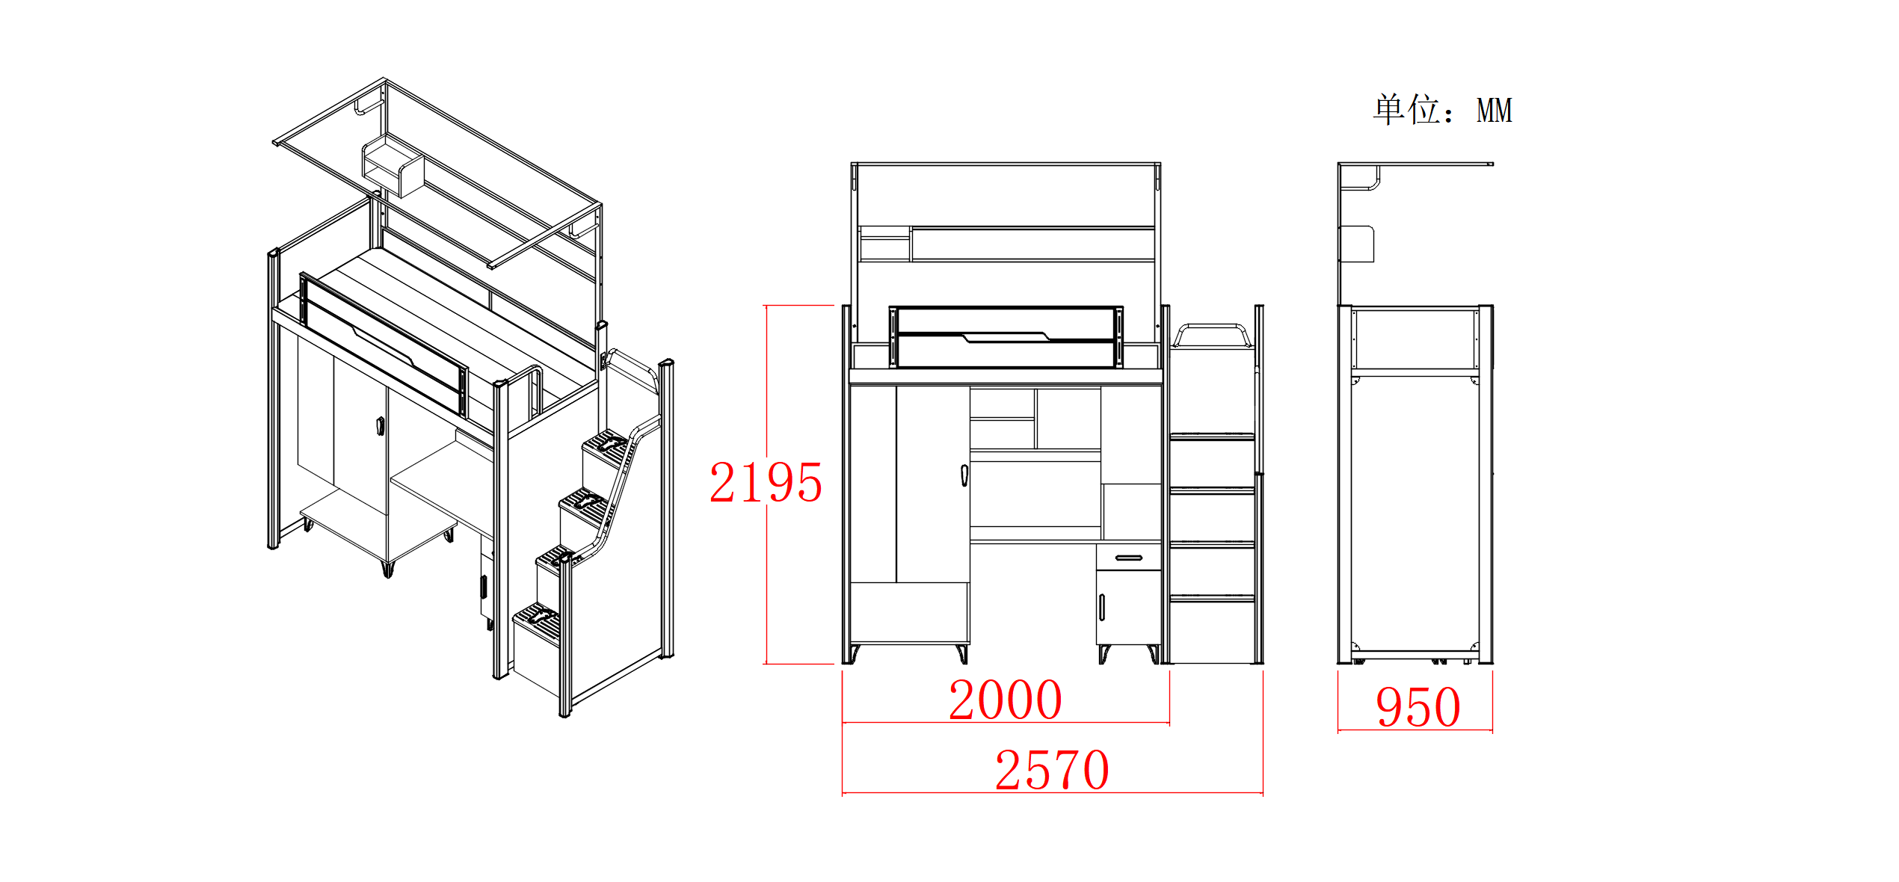  2、立柱钢管:规格要求≥85mm×50mm，厚度≥1.2mm异型钢管，钢管截面由不少于八个直面组成，使用优质带钢，经轧压线辊压高频焊接成型。  3、床厅横梁钢管：规格要求≥100mm×50mm，厚度≥1.2mm的L型闭口管材，钢管截面由不少于六个面组成，钢管下口带圆弧，防止磕碰。  4、床板支撑：规格要求≥20mm×30mm，厚度≥1.0mm的方形闭口管材，使用优质带钢，经轧压线辊压高频焊接成型，表面经环保氧聚酯塑粉静电喷塑处理。  5、床梁护栏：外观规格≥1430mm×380mm×28mm；床梁护栏固定钢管要求厚度≥1.2mm。护栏挡板基材采用E0级≥18mm 厚实木多层板，四周整体一次成型PP塑料注塑嵌边，中间设置一体腰线，使上下护栏板无缝衔接。确保护栏强度与刚性，且四周无任何接缝及刃口。  6、床头护栏和床尾护栏：床头护栏上下横梁外框架规格要求≥25mm×25mm，厚度≥1.0mm方管焊接，框内镶入E0级≥18mm 厚实木多层板。床尾护栏外框架规格要求≥20mm×20mm，厚度≥1.0mm的方管焊接，中间镶入E0级≥18mm 厚实木多层板。  7、后护栏：外框架钢管规格≥20mm×20mm，厚度≥1.0mm的方管焊接，中间镶入E0级≥18mm 厚实木多层板。  8、楼梯：钢架由规格≥25mm×25mm，厚度≥1.0mm方管焊接而成。踏板使用中空吹塑材质，脚踏处设置一体防滑条和反光圆形颗粒。楼梯扶手：采用直径≥25mm，厚度≥1.0mm圆管弯制焊接而成，扶手立柱外观规格≥85mm×50mm，厚度≥1.2mm异型钢管，使用优质带钢，经轧压线辊压高频焊接成型，表面经优质环保氧聚酯塑粉静电喷塑处理。楼梯封板采用E0 级≥18mm 厚实木多层板。木板封边采用与板面同色环保1.2mmPVC 高温封边处理，做到平整严密、平滑自然，不允许有脱胶、鼓泡、裂缝、压痕和划伤。  9、蚊帐架：蚊帐架两侧主架钢管规格≥20mm×40mm，厚度≥1.0mm的方管，前后连接采用规格≥20mm×20mm，厚度≥1.0mm方管焊接而成。  10、储物盒：采用E0 级≥18mm厚实木多层板（双面贴）。木板封边采用与台面同色环保1.2mmPVC 高温封边处理。
2 | 学习桌及床下柜 | 1、产品外观规格：约1980mm×600mm×1700mm，（具体以实际房间需求尺寸为准，且满足采购人要求，参考样式如下）。  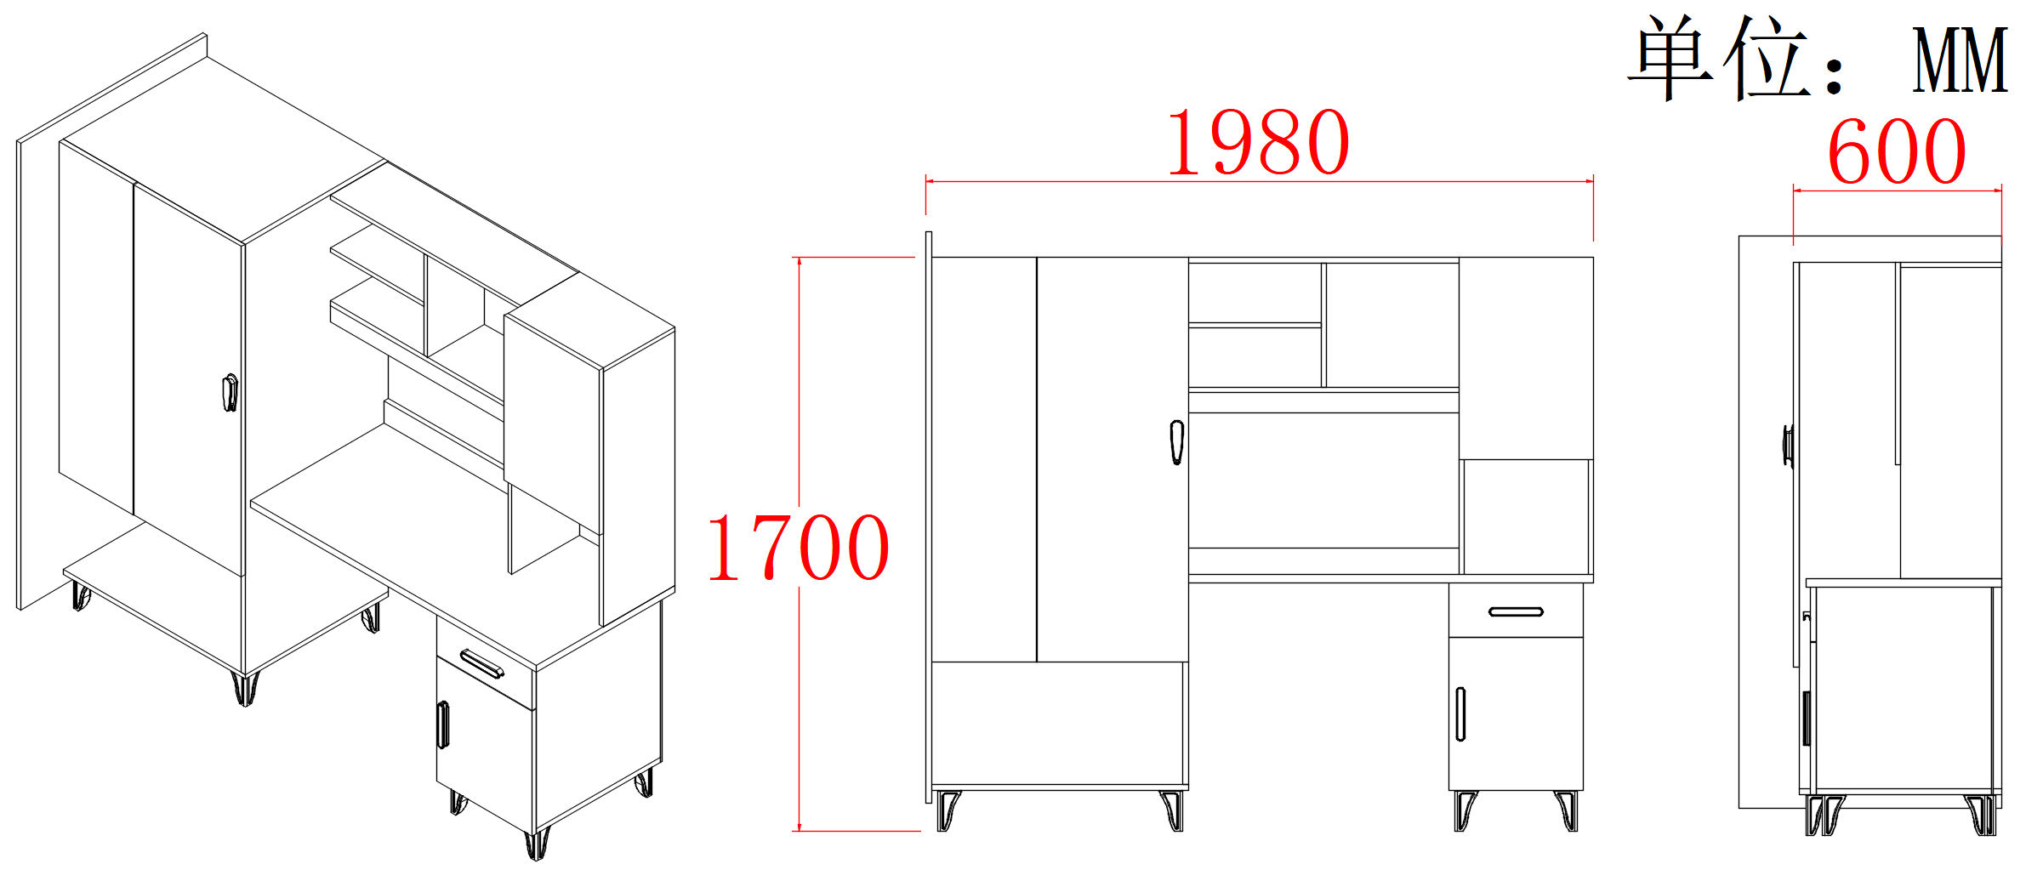  2、桌面：外围最大尺寸约1200mm×580mm。面板基材采用E0级≥25mm厚实木多层板，封边采用与桌面同色环保1.2mmPVC 高温封边处理，做到平整严密、平滑自然，不允许有脱胶、鼓泡、裂缝、压痕和划伤。  3、柜体：采用E0级≥18mm厚实木多层板（双面贴）。封边采用与柜体同色环保1.2mmPVC 高温封边处理，做到平整严密、平滑自然，不允许有脱胶、鼓泡、裂缝、压痕和划伤。  4、上柜门、下柜门、抽屉门：门板采用E0级≥18mm厚实木多层板制作，封边采用与柜体同色环保1.2mmPVC 高温封边处理，做到平整严密、平滑自然，不允许有脱胶、鼓泡、裂缝、压痕和划伤。  5、塑料柜体脚垫：规格约120mm高，采用PP一体注塑成型。
3 | 双人储物柜 | 1、产品外观规格：约1000mm×600mm×2150mm（具体以实际房间需求尺寸为准，且满足采购人要求，参考样式如下）。  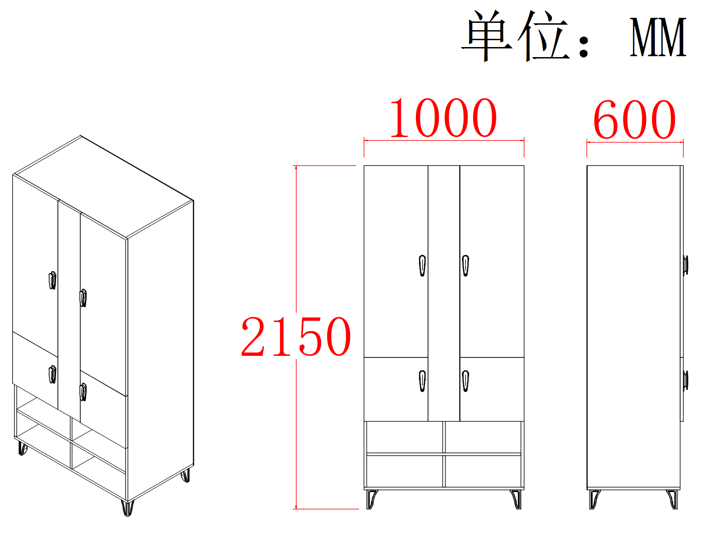  2、柜体、上柜门、下柜门：采用E0级≥18mm厚实木多层板（双面贴）。封边采用与柜体同色环保1.2mmPVC 高温封边处理，做到平整严密、平滑自然，不允许有脱胶、鼓泡、裂缝、压痕和划伤。  3、塑料柜体脚垫：规格约120mm高，采用PP一体注塑成型。  4、柜门拉手底座：采用环保级PP耐冲击、高韧性塑料，全新料一体射出成型，拉手底座带锁孔（拉手底座与锁孔一体成型）。柜门拉手盖：采用环保级ABS耐冲击、高韧性塑料，全新料一体射出成型，拉手盖与拉手底座连接至少由三颗螺丝安装固定，安装好后为双拼色拉手。
4 | 公寓椅 | 1、外观规格：约555mm×540mm×850mm，坐高约460mm。（具体以实际房间需求尺寸为准，且满足采购人要求，参考样式如下）  2、公寓椅采用全新PP一次注塑成型，双边注塑工艺，坐板和靠背连接处及椅脚采用气辅工艺制作。  3、功能：靠背人体工学设计，内凹约40mm，更好的贴合背部，有助于缓解背部的疲劳，特别是在长时间坐立时，靠背能够为背部提供支持，减少脊椎和腰部的压力。  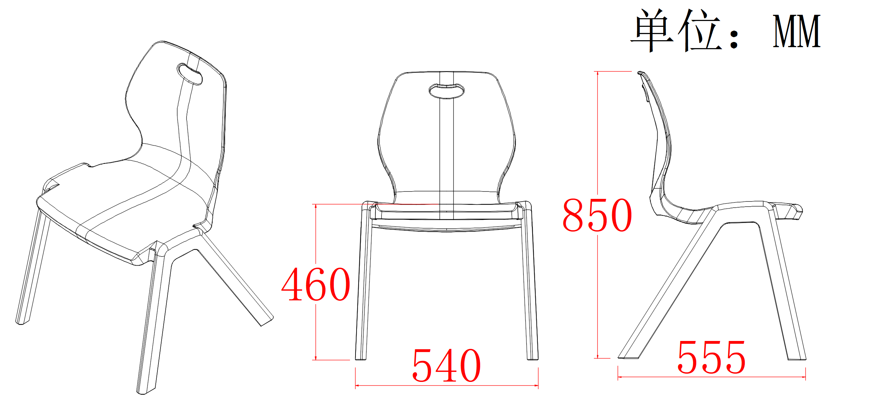
5 | 实木床板 | 1、床板：约1945mm×920mm×14mm（具体以实际床铺需求尺寸为准，且满足采购人要求）。  2、采用≥14mm厚优质杉木板，四面刨光，不变形，木材平衡含水率≤12％，设加强筋，均匀排布，拼板之间缝隙不能大于10mm，并且不得使用边角料，床板长宽尺寸必须符合床的规格要求，床板安装后与床厅上沿平齐。
6 | 床垫（棕垫） | 1、床垫：约1940mm×920mm×50mm；（具体以实际床铺需求尺寸为准，且满足采购人要求）。  2、椰棕厚≥30mm，表层A采用优质海绵包裹，表层B采用优质针织印花面料，AB分层厚≥10mm，经高温热压成型的椰棕层，干燥无刺激气味。
7 | 双人电脑桌 | 1、外观规格：约1700mm×600mm×1740mm；（具体以实际需求尺寸为准，且满足采购人要求，参考样式如下：）  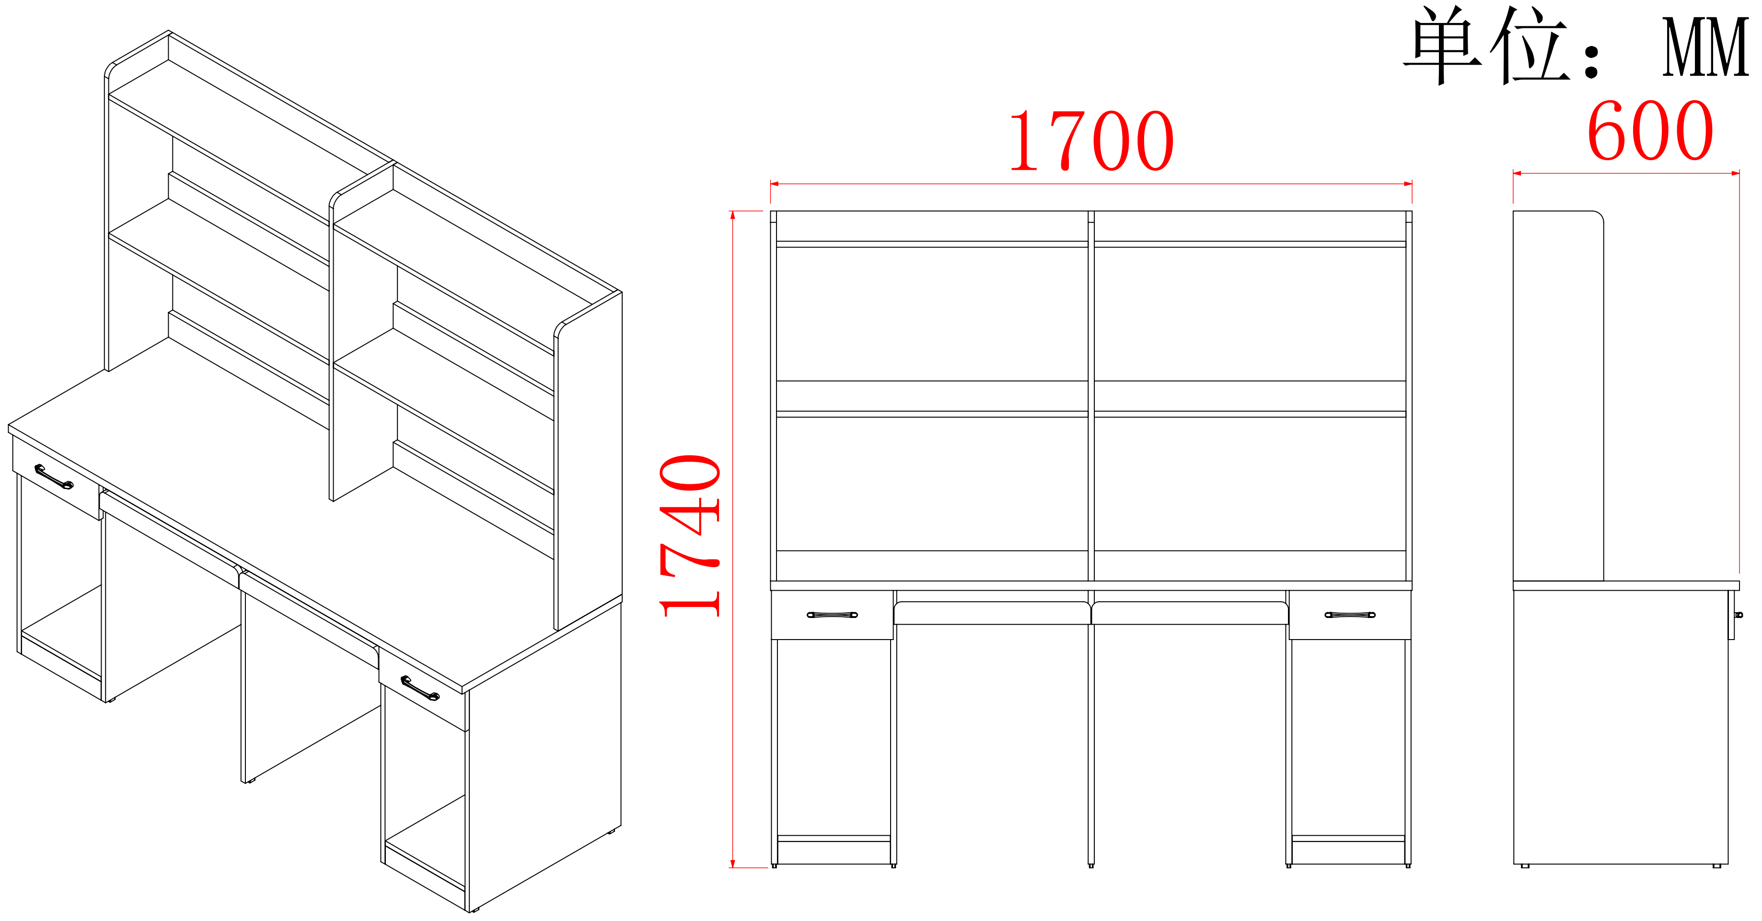  2、基材：采用优质中纤密度板，主材厚度≥15mm、背板厚度≥5mm。且需经过防虫、防腐等化学处理，各项技术均达到国家标准。  3、覆面：厚度≥0.8mm优质三聚氰胺纸饰面。  4、封边：封边采用与柜体同色环保1.2mmPVC 高温封边处理，做到平整严密、平滑自然，不允许有脱胶、鼓泡、裂缝、压痕和划伤。  5、五金配件：采用优质铝合金配件美观耐用，抽屉配三节导轨，桌脚配防潮脚钉。
8 | 钢木方凳 | 1、外观规格：约340mm×240mm×440mm（具体以实际床铺需求尺寸为准，且满足采购人要求）。  2、凳面基材采用与家具同材质≥15mm厚密度板，四周经封边处理，固定入约0.6mm冷轧钢板的铁框；钢脚采用约20mm×20mm×1.2mm优质方管焊接。
9 | 席子 | 1、尺寸规格：约1900mm×820mm（具体以实际床铺需求尺寸为准，且满足采购人要求）；  2、材质要求采用包括蔺草、兰草、亚草、龙须草等等经过高温蒸煮成草浆、去除杂质压成细条状再编织而成。
通用参数 |  | ★1、所有中标产品，最终尺寸和颜色需经采购人确认后，方可批量生产。  ★2、双人电脑桌的采购内容，除新电脑桌的运送安装外，还包含原有旧电脑桌的拆除，并将旧电脑桌运送到采购人指定地点存放，提供承诺书。  ▲3、采购清单中涉及到的所有钢管要求：硬度≥4H。提供第三方检测报告或其他证明材料，检测依据为：GB/T 3325-2017。（注：投标方如提供第三方检测报告，需同时提供国家认证认可监督管理委员会官方网站查询结果截图予以佐证；投标方如提供其他证明材料，须证明其有效。否则视为不满足。）  ▲4、采购清单中涉及到的所有多层板要求：甲醛释放量≤0.03mg/m3。提供第三方检测报告或者其他证明材料，检测依据为：GB 18580-2017、GB/T 34722-2017。（注：投标方如提供第三方检测报告，需同时提供国家认证认可监督管理委员会官方网站查询结果截图予以佐证；投标方如提供其他证明材料，须证明其有效。否则视为不满足。）
附件：房间平面图（南校区2#研究生楼）
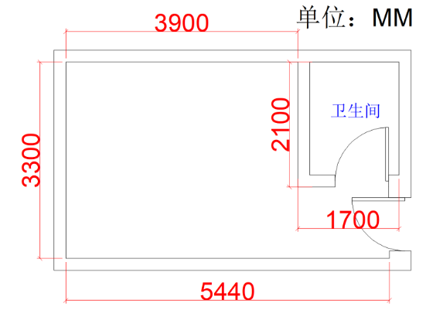

5、其他商务和技术要求

技术参数响应 | 根据投标文件和相关证明材料对文件的响应情况，逐条对照判断响应设备是否满足招标文件的要求。
设计及实施方案 | 1、提供室内整体效果图：  投标人设计的整体效果图空间规划合理、局部细节设计精致、整体环境舒适和谐，适合房间布局。  2、提供产品构造图：  投标人须提供床体钢架（含楼梯）、床下学习桌衣柜组合、双人储物柜、公寓椅的三视立体效果设计图（包含设计图、产品三视图、产品效果图以及采购需求中技术参数明确要求的尺寸标注以及结构等简要说明）。  3、提供本项目组织实施方案：  方案包括但不限于产品的生产、品控、供货、验货、安装、调试等内容，以及组织机构、时间进度表、工作程序和步骤、关键步骤的思路和要点，现场保护措施等。
业绩 | 投标人2022年1月1日（以合同签订时间为准）以来的同类业绩。
质保及售后 | 1、在满足招标文件规定的质保期（6年）前提下，质保可以增加；  2、投标人提供详细的售后服务承诺，包括响应时间、到达现场时间、解决问题时间、提供备件服务、上门维护巡检安排。
环保标志产品及绿色包装 | 提供国家认监委批准的认证机构出具的针对本项目投标产品（包含但不限于床类、桌类等）的“中国环境标志产品认证证书”产品认证。  提供绿色包装承诺。

二、包2
1、名称：北校区部分学生宿舍家具更换及新生宿舍家具补充
2、预算：1010000元
3、采购清单：
（1）北校区2号、3号、4号学生公寓加装单人书桌柜564张，在四人间宿舍阳台加装衣柜126个，两人间阳台加装衣柜30个；
（2）更换5号学生公寓双人电脑桌204张，补充席子1800条等。
序号 | 名称 | 数量 | 单位 | 是否进口 | 是否核心产品
1 | 公寓书桌柜（含学习桌、书架、柜子） | 564 | 张 | 否 | 是
2 | 四门衣柜 | 126 | 个 | 否 | 否
3 | 两门衣柜 | 30 | 个 | 否 | 否
4 | 双人电脑桌 | 204 | 张 | 否 | 否
5 | 床架加装固定卡扣 | 282 | 套 | 否 | 否
6 | 双层行李架拆移位置 | 30 | 个 | 否 | 否
7 | 席子 | 1800 | 条 | 否 | 否

4、采购需求
序号 | 名称 | 材质说明
1 | 公寓书桌柜（含学习桌、书架、柜子） | 1、外观规格：约850mm×600mm×2250mm（具体以实际房间需求尺寸为准，且满足采购人要求，参考样式如下）。  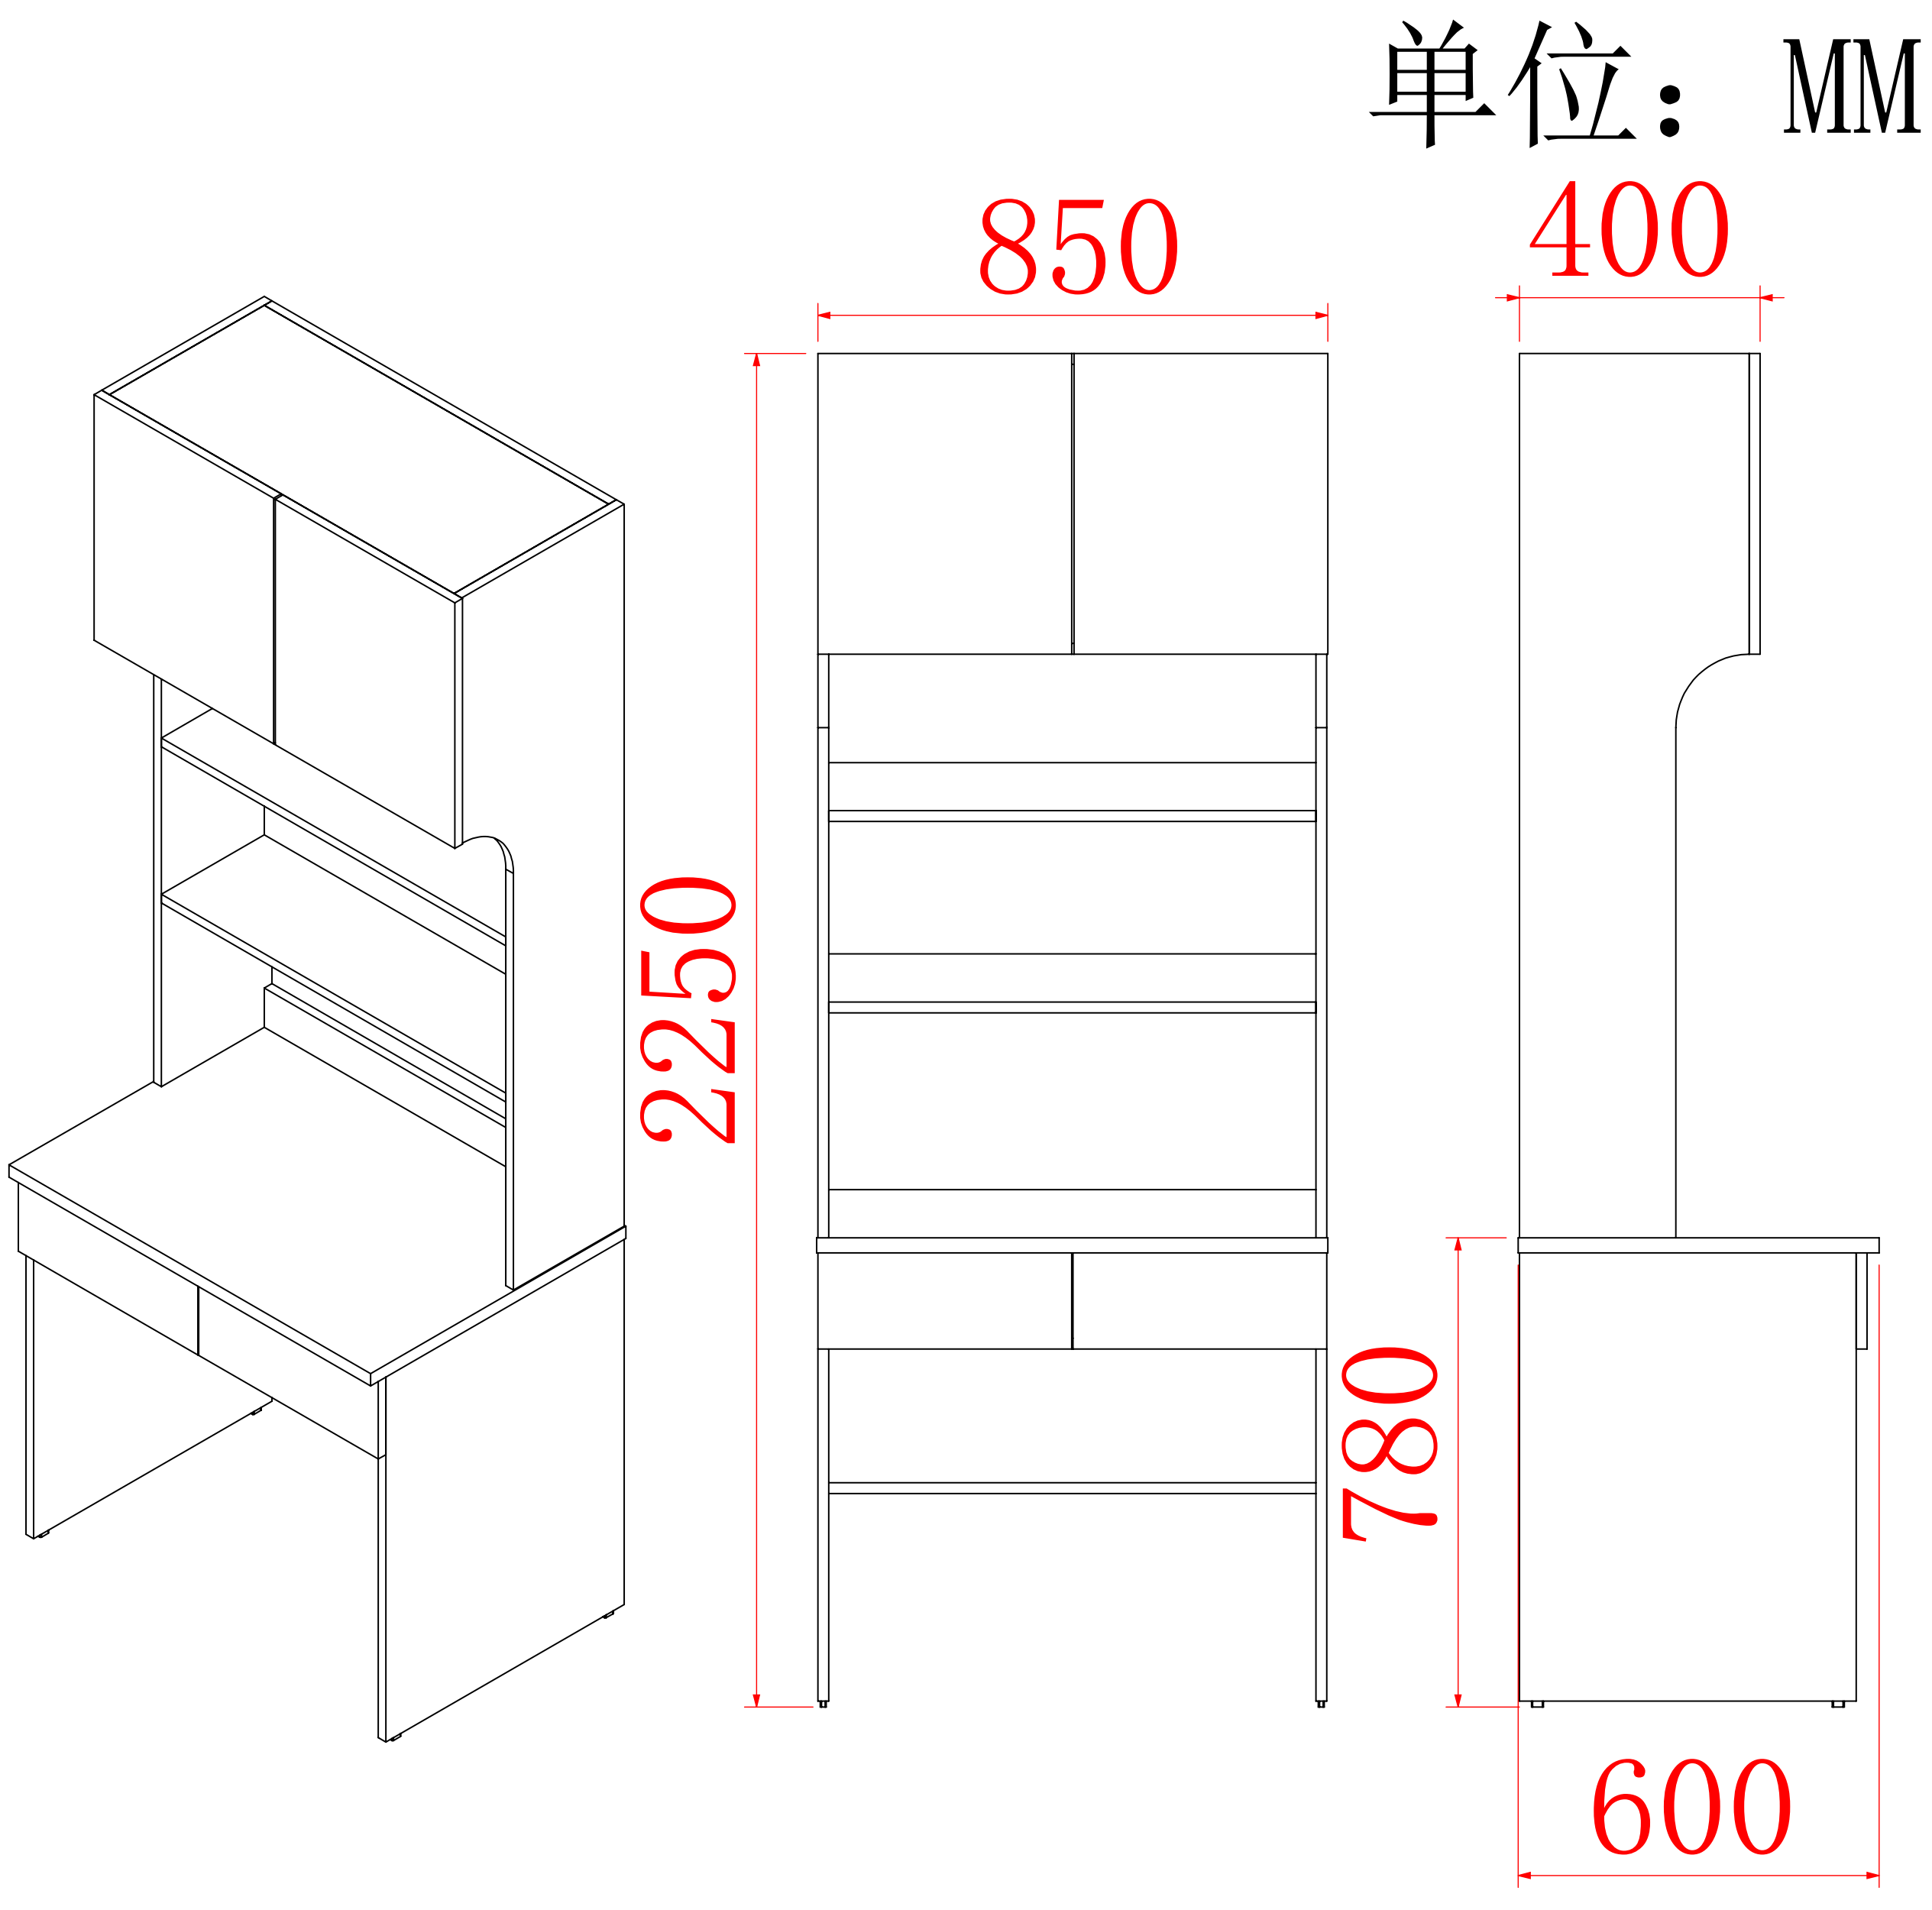  2、桌面：外围最大尺寸约850mm×600mm ，面板基材采用E0级≥25mm厚实木多层板，封边采用与桌面同色环保1.2mmPVC 高温封边处理。  3、学习桌、书架、柜子：主材采用E0级≥18mm厚实木多层板；背板、抽屉底板采用E0级≥5mm厚实木多层板。基材采用三聚氰胺浸渍双饰面制作。封边采用与柜体同色环保1.2mmPVC 高温封边处理，做到平整严密、平滑自然，不允许有脱胶、鼓泡、裂缝、压痕和划伤。  4、书桌柜结构：书桌柜分上下部分，其中上部为书架和储物柜，书架两层约850mm×250mm×974mm。储物柜约850mm×400mm×496mm，设置对开门。下部为书桌约850mm×600mm×780mm，设置两个抽屉。  5、五金配件：抽屉和柜门均采用铝合金配件拉手。  6、三合一连接件：采用三合一连接件，电镀层表面无剥落、返锈、毛刺，无烧焦、起泡、针孔、裂纹、花斑和划痕等缺陷。
2 | 四门衣柜 | 1、外观规格：约580mm×900mm×2400mm（具体以实际房间需求尺寸为准，且满足采购人要求，参考样式如下）。  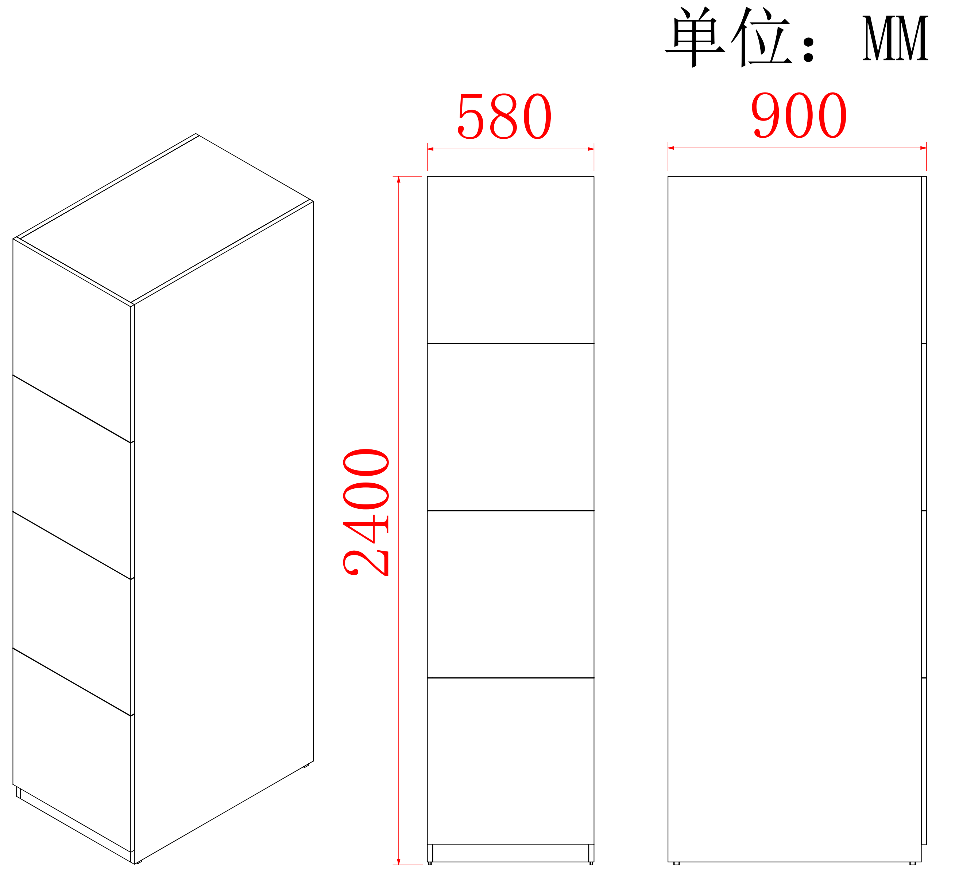  2、柜体、柜门：主材采用E0级≥18mm厚实木多层板；背板、抽屉底板采用E0级≥5mm厚实木多层板。基材采用三聚氰胺浸渍双饰面制作。封边采用与柜体同色环保1.2mmPVC 高温封边处理，做到平整严密、平滑自然，不允许有脱胶、鼓泡、裂缝、压痕和划伤。  3、五金配件：采用铝合金配件拉手，明锁鼻，要求四个单开门（四人用）。  4、三合一连接件：采用三合一连接件，电镀层表面无剥落、返锈、毛刺，无烧焦、起泡、针孔、裂纹、花斑和划痕等缺陷。
3 | 两门衣柜 | 1、外观规格：约600mm×500mm×2000mm（具体以实际房间需求尺寸为准，且满足采购人要求，参考样式如下）。  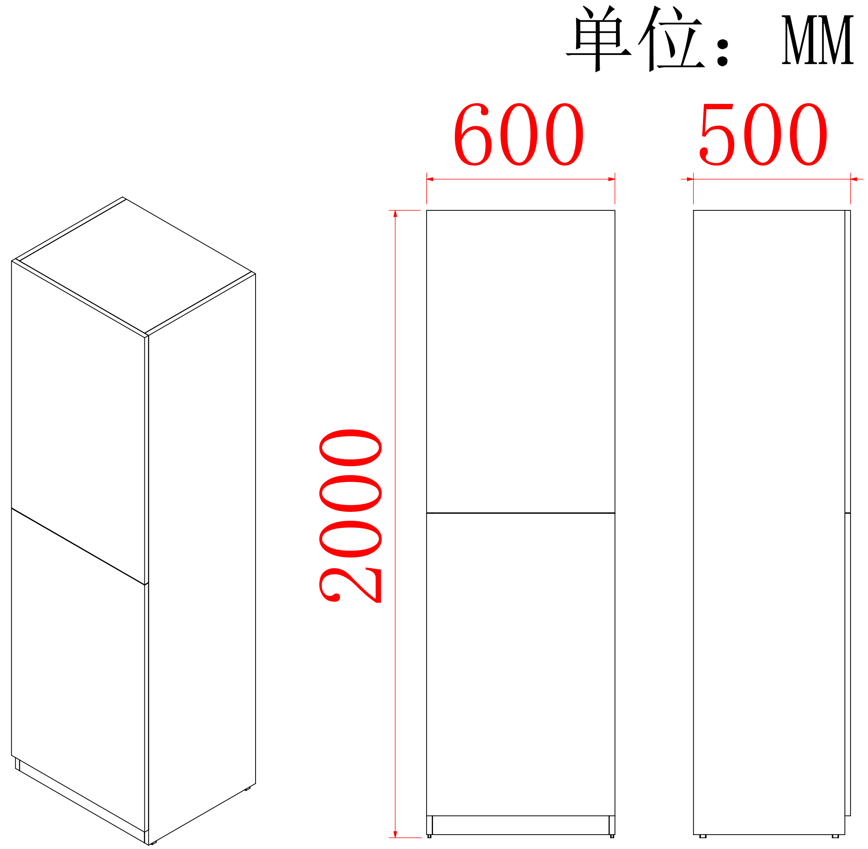  2、柜体、柜门：主材采用E0级≥18mm厚实木多层板；背板、抽屉底板采用E0级≥5mm厚实木多层板。基材采用三聚氰胺浸渍双饰面制作。封边采用与柜体同色环保1.2mmPVC 高温封边处理，做到平整严密、平滑自然，不允许有脱胶、鼓泡、裂缝、压痕和划伤。  3、五金配件：采用铝合金配件拉手，明锁鼻，上下两个单开门（二人用），内置不锈钢挂衣杆。  4、三合一连接件：采用三合一连接件，电镀层表面无剥落、返锈、毛刺，无烧焦、起泡、针孔、裂纹、花斑和划痕等缺陷。
4 | 双人电脑桌 | 1、尺寸规格约1700mm×600mm×1740mm；（具体以实际需求尺寸为  准，且满足采购人要求，参考样式如下）：  2、基材：采用优质中纤密度板，主材厚度≥15mm、背板厚度≥5mm。且需经过防虫、防腐等化学处理，各项技术均达到国家标准。  3、覆面：厚度≥0.8mm优质三聚氰胺纸饰面。  4、封边：封边采用与柜体同色环保1.2mmPVC 高温封边处理，做到平整严密、平滑自然，不允许有脱胶、鼓泡、裂缝、压痕和划伤。  5、五金配件：采用优质铝合金配件美观耐用，抽屉配三节导轨，桌脚配防潮脚钉。
5 | 席子 | 尺寸规格：约1900mm×820mm（具体以实际床铺需求尺寸为准，且满足采购人要求）；材质要求采用包括蔺草、兰草、亚草、龙须草等等经过高温蒸煮成草浆、去除杂质压成细条状再编织而成。
通用参数要求 |  | ★1、所有中标产品，最终尺寸和颜色需经采购人确认后，方可批量生产。  ★2、投标人承诺按照采购人要求，在可移动床架上加装卡扣，将床固定在墙上，避免学生上下床时晃动。提供承诺书。  ★3、投标人承诺按照采购人要求，将2人间双层行李架需移至床对面墙壁上。提供承诺书。  ★4、投标人承诺按照采购人要求，对282张可移动床架进行加固（用卡扣固定墙上），对部分原有行李架进行拆除或移位。提供承诺书。  ★5、双人电脑桌的采购内容，除新电脑桌的运送安装外，还包含原有旧电脑桌的拆除，并将旧电脑桌运送到采购人指定地点存放，提供承诺书。  ▲6、采购清单中涉及到的所有多层板要求：甲醛释放量≤0.03mg/m³，应提供第三方检测报告或者其他证明材料，检测依据为：GB/T 9846-2015、GB 18580-2017、GB 18584-2001、GB/T 39600- 2021、GB/T 32487-2016；（注：投标方如提供第三方检测报告的，需同时提供国家认证认可监督管理委员会官方网站查询结果截图予以佐证；投标方如提供其他证明材料，须证明其有效。否则视为不满足。）

5、其他商务和技术要求

技术参数响应 | 根据投标文件和相关证明材料对文件的响应情况，逐条对照判断响应设备是否满足招标文件的要求。
项目实施规划方案 | - 提供产品构造图：  投标人须提供公寓书桌柜、四门衣柜、两门衣柜的三视立体效果设计图（包含设计图、产品三视图、产品效果图以及采购需求中技术参数明确要求的尺寸标注以及结构等简要说明）。  2、提供本项目组织实施方案：  方案包括但不限于产品的生产、品控、供货、验货、安装、调试等内容，以及组织机构、时间进度表、工作程序和步骤、关键步骤的思路和要点，现场保护措施等：
业绩 | 投标人2022年1月1日（以合同签订时间为准）以来的同类业绩。
质保及售后 | 1、在满足招标文件规定的质保期（6年）前提下，质保可以增加；  2、投标人提供详细的售后服务承诺，包括响应时间、到达现场时间、解决问题时间、提供备件服务、上门维护巡检安排。
环保标志产品及绿色包装 | 提供国家认监委批准的认证机构出具的针对本项目投标产品（包含但不限于床类、桌类等）的“中国环境标志产品认证证书”产品认证。  提供绿色包装承诺。

第七章 评标方法和标准
一、评标方法
采用综合评分法，总分值100分。评标委员会对各投标人的投标文件进行符合性审查、详细评审后，按评审得分由高到低顺序推荐排名。如评审得分相同的，按投标报价由低到高顺序推荐排名；评审得分且投标报价相同的，按技术指标等优劣顺序推荐排名。
其他：评标委员会按包1、包2的顺序评审及推荐中标候选人，如果投标人在包1被推荐为第一中标候选人，则包2不再推荐其为中标候选人。
（一）符合性审查
评标委员会对符合资格的投标人的投标文件进行符合性审查，以确定其是否满足招标文件的实质性要求。
1. 投标文件不存在雷同性（评标系统内标书雷同性分析，包括文件制作机器码或文件创建标识码）。
2. 签字盖章签章符合招标文件要求；
3. 投标有效期符合招标文件要求；
4. 投标报价未超出最高限价；
5. 投标文件无重大或不可接受的偏差；
6. 投标文件未附有采购人不能接受的条件；
7. 招标文件及法律法规规定的其他情形。
（二）详细评审
1．澄清有关问题
1.1对于投标文件中含义不明确、同类问题表述不一致或者有明显文字和计算错误的内容，评标委员会应当以书面形式要求投标人作出必要的澄清、说明或者补正。
1.2投标人的澄清、说明或者补正不得超出投标文件的范围或者改变投标文件的实质性内容。
1.3允许修正投标文件中不构成重大偏离的、微小的、非正规的、不一致或不规则的地方。
2．综合比较与评价
2.1评标委员会按照招标文件中规定的评标方法和标准，对符合性审查合格的投标文件进行商务和技术评审，综合比较与评价。
2.2投标文件报价出现前后不一致的，按照下列规定修正：
（1）投标文件中开标一览表（报价表）内容与投标文件中“投标主要内容汇总表”相应内容不一致的，以开标一览表（报价表）为准；
（2）大写金额和小写金额不一致的，以大写金额为准；
（3）单价金额小数点或者百分比有明显错位的，以开标一览表的总价为准，并修改单价；
（4）总价金额与按单价汇总金额不一致的，以单价金额计算结果为准；
（5）投标文件只允许有一个报价有选择性的报价将不予接受。
同时出现两种以上不一致的，按照前款规定的顺序修正。
对不同文字文本投标文件的解释发生异议的，以中文文本为准。
2.3评标委员会认为投标人的报价明显低于其他通过符合性审查投标人的报价，有可能影响产品质量或者不能诚信履约的，应当要求其在评标现场合理的时间内提供书面说明，必要时提交相关证明材料；投标人不能证明其报价合理性的，评标委员会应当将其作为无效投标处理。
2.4评标时，评标委员会各成员应当独立对每个投标人的投标文件进行评价，并汇总每个投标人的得分，由评标委员会推荐3名中标候选人。
2.5投标人的评审得分为所有评委评审得分的算术平均值，评审得分取至小数点后两位（第三位四舍五入）。
2.6评标委员会完成评标后，应当出具书面评标报告。
2.7评标委员会成员对需要共同认定的事项存在争议的，应当按照少数服从多数的原则作出结论。持不同意见的评标委员会成员应当在评标报告上签署不同意见及理由，否则视为同意评标报告。
二、 评分标准（满分100分）
包1 评分标准
评审类型 | 评审内容 | 评分标准 | 分值
价格部分 | 报价 | 评标基准价=有效投标人的最低报价；  投标报价得分=评标基准价/投标报价×30  有效投标人是指实质上响应招标文件要求并通过实质性审核的所有投标人。 | 30分
技术部分 | 技术参数响应 | 1、加“★”号的2项，为必须响应项，否则按无效标处理；  2、加“▲”号的2项，每响应一项得2分，共4分；  3、没有标注特殊符号的为一般技术参数，共35项，每响应一项得0.8分，共28分。 | 32分
技术部分 | 设计及实施方案 | 1、提供室内整体效果图（7分）：房间平面图附后。  （1）投标人设计的整体效果图空间规划合理、局部细节设计精致、整体环境舒适和谐，适合房间布局的得7分。  （2）投标人设计的整体效果图空间规划有瑕疵、局部细节设计不够精致、整体环境比较舒适和谐，基本适合房间布局的得4分。  （3）投标人设计的整体效果图布局混乱，局部细节设计模糊，整体环境不和谐，不能适合房间布局的得1分。  （4）不提供不得分。  2、提供产品构造图（10分）  投标人须提供床体钢架（含楼梯）、床下学习桌衣柜组合、双人储物柜、公寓椅的三视立体效果设计图（包含设计图、产品三视图、产品效果图以及采购需求中技术参数明确要求的尺寸标注以及结构等简要说明）。  （1）三视立体效果设计图完整无缺项，设计图纸标注完全符合技术参数要求；产品各功能区划分清晰合理；产品整体设计舒适且能够体现人体工程学原理；外观美观大方；结构设计合理，安全性高，得10分。  （2）三视立体效果设计图完整无缺项，设计图纸标注符合技术参数要求；产品各功能区划分局部清晰合理；产品整体设计舒适基本能够体现人体工程学原理；外观较美观大方；结构设计有个别瑕疵，安全性基本满足需求，得5分。  （3）三视立体效果设计图有缺项，设计图纸标注部分符合技术参数要求；产品各功能区划分存在不合理情况；产品整体设计有缺陷不能体现人体工程学原理；外观不够美观大方；结构设计不够合理安全性不高，得1分。  （4）不提供不得分。  3、提供本项目组织实施方案（10分）  方案包括但不限于产品的生产、品控、供货、验货、安装、调试等内容，以及组织机构、时间进度表、工作程序和步骤、关键步骤的思路和要点，现场保护措施等：  （1）方案内容全面详实，组织架构清晰，至少派驻项目经理1名，安装及搬运组长各1名，安装及搬运人员若干，能够按照工期完成安装及搬运任务，具有便捷上货工具，安装按楼层完工交付使用，工作衔接合理、流畅，成品保护措施到位，得10分。  （2）方案基本完善，内容有部分缺失，组织架构基本清晰，派驻项目经理1名，安装及搬运人员若干，能够及时完成安装及搬运任务，安装按楼层完工交付使用，工作衔接合理，成品保护措施基本到位，得5分。  （3）不满足：方案混乱内容严重缺失，无人员安排，不能确保及时完成安装、搬运交付使用，得1分  （4）没有提供方案的，得0分。 | 27分
商务部分 | 业绩 | 投标人2022年1月1日（以合同签订时间为准）以来的同类业绩，每个业绩需提供合同扫描件，每个业绩得1分，最高得3分。  注：提供合同扫描件。不提供不得分。 | 3分
商务部分 | 质保及售后 | 1、在满足招标文件规定的质保期（6年）前提下，质保每增加一年加1分，最高加2分；  2、投标人提供详细的售后服务承诺，包括响应时间、到达现场时间、解决问题时间、提供备件服务、上门维护巡检安排。  （1）售后服务承诺全面详实，且接到采购人维修电话1小时内到达现场,解决一般故障问题不超过4小时，及时按采购人要求提供备件，每年进行巡检6次。8分  （2）售后服务承诺部分缺失，且接到采购人维修电话1小时以上2小时以内到达现场,解决一般故障问题不超过 8小时，及时提供备件，每年进行巡检2次。4分  （3）售后服务承诺粗糙，且投标人接到采购人维修电话2小时以上4小时以内到达现场,解决一般故障问题不超过12小时，提供备件不及时，每年进行巡检1次。1分  （4）不提供不得分。 | 6分
商务部分 | 环保标志产品及绿色包装 | 提供投标产品（包含但不限于床类、桌类等）的“中国环境标志产品认证证书”产品认证，每项产品得1分，最高得1分。  附：认证证书扫描件。  提供绿色包装承诺，得1分。 | 2分

包2 评分标准
评审类型 | 评审内容 | 评分标准 | 分值
价格部分 | 报价 | 评标基准价=有效投标人的最低报价；  投标报价得分=评标基准价/投标报价×30；  有效投标人是指实质上响应招标文件要求并通过实质性审核的所有投标人。 | 30分
技术部分 | 技术参数响应 | 1、加“★”号的5项，为必须响应项，否则按无效标处理；  2、加“▲”号的1项，每响应一项得3分，共3分；  3、没有标注特殊符号的为一般技术参数，共20项，每响应一项得1.6分，共32分。 | 35分
技术部分 | 项目实施规划方案 | 1、提供产品构造图（10分）  投标人须提供公寓书桌柜、四门衣柜、两门衣柜的三视立体效果设计图（包含设计图、产品三视图、产品效果图以及采购需求中技术参数明确要求的尺寸标注以及结构等简要说明）。  （1）三视立体效果设计图完整无缺项，设计图纸标注完全符合技术参数要求；产品各功能区划分清晰合理；产品整体设计舒适且能够体现人体工程学原理；外观美观大方；结构设计合理，安全性高，得10分。  （2）三视立体效果设计图无缺项，设计图纸标注符合技术参数要求；产品各功能区划分局部清晰合理；产品整体设计舒适基本能够体现人体工程学原理；外观美观大方；结构设计有个别瑕疵，安全性基本满足需求，得5分。  （3）三视立体效果设计图有缺项，设计图纸标注部分符合技术参数要求；产品各功能区划分存在不合理情况；产品整体有设计缺陷不能体现人体工程学原理；外观不够美观大方；结构设计不够合理安全性不高，得1分。  （4）不提供不得分。  2、提供本项目组织实施方案（10分）  方案包括但不限于产品的生产、品控、供货、验货、安装、调试等内容，以及组织机构、时间进度表、工作程序和步骤、关键步骤的思路和要点，现场保护措施等：  （1）方案内容全面详实，组织架构清晰，至少派驻项目经理1名，安装及搬运组长各1名，安装及搬运人员若干，能够按照工期完成安装及搬运任务，具有便捷上货工具，安装按楼层完工交付使用，工作衔接合理、流畅，成品保护措施到位，得10分。  （2）方案基本完善，内容有部分缺失，组织架构基本清晰，派驻项目经理1名，安装及搬运人员若干，能够及时完成安装及搬运任务，安装按楼层完工交付使用，工作衔接合理，成品保护措施基本到位，得5分。  （3）不满足：方案混乱内容严重缺失，无人员安排，不能确保及时完成安装、搬运交付使用，得1分  （4）没有提供方案的，得0分。 | 20分
商务部分 | 业绩 | 投标人2022年1月1日（以合同签订时间为准）以来的同类业绩，每个业绩需提供合同及验收报告扫描件，每个业绩得1分，最高得3分。  注：提供合同和验收报告复印件加盖投标人公章。不提供不得分。 | 3分
商务部分 | 质保及售后 | 1、在满足招标文件规定的质保期（6年）前提下，质保每增加一年加1分，最高加2分；  2、投标人提供详细的售后服务承诺，包括响应时间、到达现场时间、解决问题时间、提供备件服务、上门维护巡检安排。  （1）售后服务承诺全面详实，且接到采购人维修电话1小时内到达现场,解决一般故障问题不超过4小时，及时按采购人要求提供备件，每年进行巡检6次。8分  （2）售后服务承诺部分缺失，且接到采购人维修电话1小时以上2小时以内到达现场,解决一般故障问题不超过 8小时，及时提供备件，每年进行巡检2次。4分  （3）售后服务承诺粗糙，且投标人接到采购人维修电话2小时以上4小时以内到达现场,解决一般故障问题不超过12小时，提供备件不及时，每年进行巡检1次。1分  （4）不提供不得分。 | 10分
商务部分 | 环保标志产品及绿色包装 | 提供投标产品（包含但不限于床类、桌类等）的“中国环境标志产品认证证书”产品认证，每项产品得1分，最高得1分。  附：认证证书扫描件。  提供绿色包装承诺，得1分。 | 2分

第八章 政府采购合同

一、合同条款资料表
条款号 | 内 容
1 | 需方名称、地址：  供方名称、地址：
2 | 项目现场： 河南理工大学南、北校区
3 | 履约保证金金额：合同总额的5%；  履约保证金币种：与投标货币相同
4 | 检验与测试的条件和方式：按国家现行有关标准和规定执行
5 | 应提供的伴随服务有：安装、调试、验收、保修等
6 | 要求的备件有：（1、随机备件；2、保证3年正常使用所需的备件）。
7 | 质量保证期： 至少6 年，从验收合格之日起开始计算。
8 | 免费维修与更换缺陷件的期限为供方收到需方通知后2天内
9 | 付款方法和条件：  - 支付方式：  验收合格并收到正规发票后支付合同价款总额的100%。  付款条件：申请付款时必须提交以下文件和资料。  1、合同；  2、合规发票；  3、由需方签字的验收报告（或需方委托的第三方验收检验报告）。

二、合同条款
1.适用性
本合同条款适用于没有被本合同其他部分的条款所取代的范围。
2.定义
2.1 本文件和附件中所用下列名词的含义在此予以确定。
- “需方”是指“合同条款资料表”中指明的采购需要货物和服务的单位。
- “供方”是指提供本合同项下货物和服务的公司或其他实体。
- “付款人”是指在本合同项下向供方支付合同货物资金款的票据抬头单位或部门。
- “合同”是指供需双方签署的、合同格式中载明的供需双方所达成的协议，包括所有的附件、附录和上述文件中提到的构成合同的所有文件。
- “合同价格”是指根据本合同规定供方在正确地完全履行合同义务后需方应支付给供方的价款。合同价格在合同有效期内为固定价格。
- “货物”系指供方按合同要求，须向需方提供的所有产品、备品备件、工具、手册及其他技术资料和/或其他材料。
- “服务”是指根据本合同规定由供方提供的与本合同货物有关的辅助服务，包括运输、保险以及其它伴随服务，如安装、调试、验收、试验、运行、检修时相应的技术指导、技术配合、技术培训和合同中规定供方应承担的其它义务。
- “技术资料”是指合同货物及其相关的设计、制造、监造、检验、安装、调试、验收、性能验收试验和技术指导及合格证、产品质量证明书等文件(包括图纸、各种文字说明、标准、各种软件)，和用于合同项目正确运行和维护的文件。
- “监造”是指在合同货物的制造过程中，由需方委托有资质的监造单位派出代表对供方提供的合同货物的关键部位进行质量监督，实行文件见证和现场见证。此种质量监造不解除供方对合同货物质量所负的责任。
- “初步验收”是指当性能验收试验的结果表明已达到了合同附件1规定的保证值后，需方对每台合同货物的验收。
- “最终验收”是指由法定的检验部门或需方对的合同货物保证期满后的验收。
- “备品备件”是指根据本合同提供的合同货物备用部件，包括随机备品备件和足够按“合同条款资料表”中要求保证所提供货物正常运行使用的备品备件。
- “书面文件”是指任何手稿、打字或印刷的有签字和/或印章及日期的文件。
- “分包商”或“分供货商”是指由供方将合同供货范围内任何部分的供货分包给其他的法人及该法人的继任方和该法人允许的受让方。
- “最后一批交货”是指该批货物交付后，使得合同货物的已交付的货物总价值达到合同货物价格98％以上，并且余下未交的货物不影响合同货物的安装、调试和性能验收试验。
- “货物缺陷”是指供方因设计、制造错误或疏忽所引起的本合同货物达不到本合同规定的性能、质量标准要求的情形。
- “运杂费”是指合同货物从供方始发站（车上）/码头（船上）到需方指定地点所发生的公路、水路、铁路、航空运费，保险费及运输过程中发生的各种费用。
- “合同条款”是指本合同条款。
- “项目现场”是指本合同项下货物的安装、运行的现场，其名称在合同条款资料表中指明。
- “日、月、年”是指公历的日、月、年；“天”是指24小时；“周”是指7天。
3.原产地
3.1本合同项下所提供的货物及服务均应来自于中华人民共和国或是与中华人民共和国有正常贸易往来的国家和地区(以下简称“合格来源国”)。
3.2本款所述的“原产地”是指货物开采、生长或生产或提供有关服务的来源地。所述的“货物”是指通过制造、加工或用重要的和主要元部件装配而成的，其基本特性、功能或效用应是商业上公认的与元部件有着实质性区别的产品。
3.3货物和服务的原产地有别于供方的法定注册地或国籍。
4.标准
4.1本合同项下交付的货物应符合技术规格所述的标准。如果没有提及适用标准，则应符合货物来源国适用的官方标准。这些标准必须是有关机构发布的最新版本的标准。
4.2除非技术规格中另有规定，计量单位均采用中华人民共和国法定计量单位。
5.使用合同文件和资料
5.1没有需方事先书面同意，供方不得将由需方或代表需方提供的有关合同或任何合同条文、规格、计划、图纸、模型、样品或资料提供给与履行本合同无关的任何其他人。
5.2即使向与履行本合同有关的人员提供，也应注意保密并限于履行合同必须的范围。
没有需方事先书面同意，除了履行本合同之外，供方不应使用合同条款第5.1条所列举的任何文件和资料。
5.3除了合同本身以外，合同条款第5.1条所列举的任何文件是需方的财产。如果需方有要求，供方在完成合同后应将这些文件及全部复制件还给需方。
6.专利权
供方应保证，需方在使用该货物或货物的任何一部分时，免受第三方提出的侵犯其专利权、商标权、著作权或其它知识产权的起诉。
7.履约保证金
7.1供方应向采购人提交“合同条款资料表”中所规定金额的履约保证金或保函。
7.2履约保证金用于补偿需方因供方不能完成其合同义务而蒙受的损失。
7.3履约保证金应采用本合同货币，或付款人可以接受的其它货币并采用下述方式之一提交：
(1)银行保函或不可撤销的信用证
由需方可接受的在中华人民共和国注册和营业的银行，或外国银行通过在中华人民共和国注册和营业的银行提交。其格式采用招标文件提供的格式或其他需方可接受的格式；或
(2)银行本票、保兑支票或现金。
7.4在供方完成其合同义务包括任何保证义务后三十(30)天内，付款人将把履约保证金退还供方。
8.检验和测试
8.1需方或其代表应有权检验和／或测试货物，以确认货物是否符合合同规格的要求。“合同条款资料表”中和货物技术规格将说明需方要求进行的检验和测试，以及在何处进行这些检验和测试。需方将及时以书面形式把进行检验和／或需方测试代表的身份通知供方。
8.2检验和测试可以在供方或其分包人的驻地、交货地点和／或货物的最终目的地进行。如果在供方或其分包人的驻地进行，检测人员应能得到全部合理的设施和协助。
8.3如果任何被检验或测试的货物不能满足规格的要求，需方可以拒绝接受该货物，供方应更换被拒绝的货物，或者在需方认同下免费进行必要的修改以满足规格的要求。
8.4需方在货物到达目的港和／或现场后对货物进行检验、测试及必要时拒绝接受货物的权力将不会因为货物在从来源地（国）启运前通过了需方或其代表的检验、测试和认可而受到限制或放弃。
8.5在交货前，供方应让制造商对货物的质量、规格、性能、数量和重量等进行详细而全面的检验，并出具一份证明货物符合合同规定的检验证书，检验证书是付款时提交文件的一个组成部分，但不能作为有关质量、规格、性能、数量或重量的最终检验。制造商检验的结果和细节应附在质量检验证书后面。
8.6货物抵达目的港和／或现场后，由需方或政府管理机构指定检验部门（第三方）对货物的质量、规格、数量和重量进行检验，如果发现规格、数量或两者有与合同规定不一致的地方，需方有权在货物到达现场后九十(90)天内向供方提出索赔。
8.7如果在合同条款第l 8条规定的保证期内，发现货物的质量或规格与合同要求不符，或货物被证实有缺陷，包括潜在的缺陷或使用不合适的材料，需方有权随时向供方提出索赔。
8.8所有上述的检验和测试不论在何处发生，一切费用均由供方承担。对第三方参与的检验所发生的费用，从合同总额中扣除并由政府采购专户直接支付检验部门。检验和测试的相关内容和要求见“合同条款资料表”。
8.9合同条款第8条的规定不能免除供方在本合同项下的保证义务或其他义务。
9.包装
供方应提供货物运至合同规定的最终目的地所需要的包装，以防止货物在转运中损坏或变质。这类包装应采取防潮、防晒、防锈、防腐蚀、防震动及防止其它损坏的必要保护措施，从而保护货物能够经受多次搬运、装卸及海运、水运和陆地的长途运输。供方应承担由于其包装或其防护措施不妥而引起货物锈蚀、损坏和丢失的任何损失的责任或费用。
10.装运标记
10.1供方应在每一包装箱相邻的四面用不可擦除的油漆和明显的约定的字样做出以下标记：
- 收货人
- 合同号
- 发货标记(唛头)
- 收货人编号
- 目的地（港）
- 货物名称、品目号和箱号
- 毛重／净重(用kg表示)
- 尺寸(长×宽×高用cm表示)
10.2如果单件包装箱的重量在2吨或2吨以上，供方应在包装箱两侧用文字和国际贸易通用的运输标记（适用进口货物）标注“重心”和“起吊点”以便装卸和搬运。根据货物的特点和运输的不同要求，供方应在包装箱上清楚地标注“小心轻放”、“此端朝上，请勿倒置”、“保持干燥”等字样和其他国际贸易中使用的适当标记（适用进口货物）。
11.装运条件
11.1合同货物的：运输条件和保险、运费支付、交货日期认定、目的港／项目现场；按“合同条款资料表”中规定。
11.2供方装运的货物不应超过合同规定的数量或重量。否则，需方对由此产生的一切费用和后果不承担责任。
12.装运通知
12.1供方应在预计的装运日期之前，即海运前三十(30)天或铁路／公路／水运前二十一(21)天或空运前七(7)天以电报或电传或传真形式将货物合同号、名称、数量、箱数、总毛重、总体积(用m3表示)和在装运地备妥待运日期通知需方，同时，供方把详细的货物清单一式三(3)份，包括货物合同号、名称、规格、数量、总体积(用m3表示)、每箱尺寸(长×宽×高)、单价、总金额、启运地（或口岸）、备妥待运日期和货物在储存中的特殊要求和注意事项等寄给需方。
12.2供方应在货物装运完成后二十四(24)小时之内以电报或电传或传真形式将货物合同号、名称、数量、毛重、体积(用m3表示)、发票金额、运输工具名称及启运日期通知需方。如果每个包装箱的重量超过20吨(t)或体积达到或超过长12米(m)、宽2.7米(m)和高3米(m)，供方应将每个包装箱的重量和体积通知需方，易燃品或危险品的细节还应另行注明。
12.3如果是因为供方延误不能将上述内容通知需方，使需方不能及时做好有关准备或办理相关手续，由此而造成的全部损失应由供方负责。
此条款的适用对象见“合同条款资料表”。
13.交货和单据
13.1供方应按照“货物需求一览表”规定的条件交货。供方应提供的装运细节和／或要求见合同条款第9、10、11、12条规定。
13.2为合同支付的需要，供方还应根据本合同条款第20条的规定，向需方寄交或通过供方银行转交该条款规定的相关“支付单据”。
14.保险
14.1供方在本合同下提供的货物应对其在制造、购置、运输、存放及交货过程中的丢失或损坏按本条款规定的方式，进行全面保险。
14.2根据需方在“投标人须知前附表”中要求的报价条件交货，如由供方负责办理、支付货物保险，供方应用一种可以自由兑换的货币办理以发票金额百分之一百一十(110％)投保的一切险和战争险，并以需方为受益人。
15.运输
15.1根据需方在“投标人须知前附表”中要求的报价条件交货，供方应负责办理相应的运输、仓储、保管等事项，相关费用包括在合同价中。
15.2如果合同中有进口货物，供方所选择承运人事先应获需方同意或使用需方指定的承运人。
16.伴随服务
16.1供方可能被要求提供下列服务中的任一项或所有服务，包括“合同条款资料表”与技术规格规定的附加服务(如果有的话)：
- 实施或监督所供货物的现场组装和／或试运行；
- 提供货物组装和／或维修所需的工具；
- 在双方商定的一定期限内对所供货物实施运行或监督或维护或修理，但前提条件是该服务并不能免除供方在合同保证期内所承担的义务；
- 在供方厂家和／或在项目现场就所供货物的组装、试运行、运行、维护和／或修理对需方人员进行培训。
16.2供方应提供“合同条款资料表”／技术规格中规定的所有服务。为履行要求的伴随服务的报价或双方商定的费用均应包括在合同价中。
17.备件
17.1供方可能被要求提供下列与备件有关的材料、通知和资料：
- 需方从供方选购备件，但前提条件是该选择并不能免除供方在合同保证期内所承担的义务；
- 在备件停止生产的情况下，供方应事先将要停止生产的计划通知需方，以便需方有足够的时间采购所需的备件；
- 在备件停止生产后，如果需方要求，供方应免费向需方提供备件的蓝图、图纸和规格。
17.2供方应按照“合同条款资料表”／技术规格中的规定提供所需的备件。
18.保证
18.1供方应保证合同下所供货物的全部组成是全新的、未使用过的一级正品，除非合同另有规定，货物应含有设计上和材料上的全部最新改进。供方还应保证，合同项下提供的全部货物没有设计、材料或工艺上的缺陷(由于按需方的要求设计或按需方的规格提供的材料所产生的缺陷除外)，或者没有因供方的行为或疏忽而产生的缺陷，这些缺陷项目是工作现场现行条件下正常使用可能产生的。
18.2本保证应在合同货物最终验收后的一定期限内保持有效，或在最后一批合同货物到达目的地后的一定期限内保持有效(上述期限见“合同条款资料表”)，以先发生的为准。
18.3需方应尽快以书面形式通知供方保证期内所发现的货物的缺陷。
18.4供方收到通知后应在“合同条款资料表”规定的时间内以合理的速度免费维修或更换有缺陷的货物或部件。
l8.5如果供方收到通知后在合同规定的时间内没有以合理的速度弥补缺陷，需方可采取必要的补救措施，但其风险和费用将由供方承担，需方根据合同规定对供方行使的其他权力不受影响。
19.索赔
19.1如果供方对货物的偏差负有责任，而需方在合同条款第18条或合同的其他条款规定的检验、安装、调试、验收和质量保证期内提出了索赔，供方应按照需方同意的下列一种或几种方式结合起来解决索赔事宜：
- 供方同意退货并用合同规定的货币将货款退还给需方，并承担由此发生的一切损失和费用，包括利息、银行手续费、运费、保险费、检验费、仓储费、装卸费以及为看管和保护退回货物所需的其它必要费用。
- 根据货物的偏差情况、损坏程度以及需方所遭受损失的金额，经需供双方商定降低货物的价格。
- 用符合合同规定的规格、质量和性能要求的新零件、部件来更换有缺陷的部分和／或修补缺陷部分，供方应承担一切费用和风险并负担需方蒙受的全部直接损失费用。同时，供方应按合同条款第l 8条规定，相应延长所更换货物的质量保证期。
19.2如果在需方发出索赔通知后三十(30)天内，供方未作答复，上述索赔应视为已被供方接受。如供方未能在需方发出索赔通知后三十(30)天内或需方同意的延长期限内，按照需方同意的上述规定的任何一种方法解决索赔事宜，需方将从合同货款或从供方开具的履约保证金中扣回索赔金额。
20.付款
本合同项下的付款方法和条件在“合同条款资料表”中规定。
21.价格
供方在本合同项下提交货物和履行服务的价格在合同中给出。
22.变更指令
22.1根据合同条款第37条的规定，需方可以在任何时候书面向供方发出指令，在本合同的一般范围内变更下述一项或几项：
- 本合同项下提供的货物是专为需方制造时，变更图纸、设计或规格；
- 运输或包装的方法；
- 交货地点；
- 供方提供的服务。
22.2如果上述变更使供方履行合同义务的费用或时间增加或减少，将对合同价或交货时间或两者进行公平的调整，同时相应修改合同。供方根据本条进行调整的要求必须在收到需方的变更指令后十(10)天内提出。
23.合同修改
除了合同条款第22条的情况，任何一方不应对合同条款进行任何变更或修改，除非双方协商同意并签订书面的合同修改书。
24.转让
除特殊情况下并经需方事先书面同意外，供方所应履行的合同义务的任何一部分均不得向其他方转让。
25.分包
25.1由需方确认的分包货物，供方应书面通知需方其在本合同中所分包的全部分包合同，但此分包通知并不能解除供方履行本合同的责任和义务。
25.2分包必须符合合同条款第3条的规定。
26.供方履约延误
26.1供方应按照“货物需求一览表”中需方规定的时间表交货和提供服务。
26.2在履行合同过程中，如果供方及其分包人遇到妨碍按时交货和提供服务的情况时，应及时以书面形式将拖延的事实、可能拖延的时间和原因通知需方。需方在收到供方通知后，应尽快对情况进行评价，并确定是否同意延长交货时间以及是否收取误期赔偿费。延期应通过修改合同的方式由双方认可。
26.3除了合同条款第29条的情况外，除非拖延是根据合同条款第26.2条的规定取得同意而不收取误期赔偿费之外，供方延误交货，将按合同条款第27条的规定被收取误期赔偿费。
27.误期赔偿费
除合同条款第29条规定的情况外，如果供方没有按照合同规定的时间交货和提供服务，需方应在不影响合同项下的其他补救措施的情况下，从合同价中扣除误期赔偿费。每延误1天的赔偿费按迟交货物交货价或未提供服务的服务费用的千分之一(1‰)计收，直至交货或提供服务为止。误期赔偿费的最高限额为合同价格的百分之一点五(1.5％)。一旦达到误期赔偿最高限额，需方可考虑根据合同条款第28条的规定终止合同。
28.违约终止合同
28.1在需方对供方违约而采取的任何补救措施不受影响的情况下，需方可向供方发出书面违约通知书，提出终止部分或全部合同：
- 如果供方未能在合同规定的期限内或需方根据合同条款第26条的规定同意延长的期限内提供部分或全部货物；
- 如果供方未能履行合同规定的其它任何项义务。
- 如果需方认为供方在本合同的竞争和实施过程中有腐败和欺诈行为。其定义如下：
- 腐败行为：是指提供、给予、接受或索取任何有价值的物品来影响需方在采购过程或合同实施过程中的行为。
- 欺诈行为：是指为了影响采购过程或合同实施过程而谎报或隐瞒事实，提供不满足合同要求的货物，损害需方利益的行为。
28.2如果需方根据上述第28.1条的规定，终止了全部或部分合同，需方可以依其认为适当的条件和方法购买与末交货物类似的货物或服务，供方应承担需方因购买类似货物或服务而产生的额外支出。但是，供方应继续执行合同中未终止的部分。
29.不可抗力
29.1签约双方任何一方由于不可抗力事件的影响而不能执行合同时，履行合同的期限应予以延长，其延长的期限应相当于事件所影响的时间。不可抗力事件系指需供双方在缔结合同时所不能预见的，并且它的发生及其后果是无法避免和无法克服的事件，诸如战争、严重火灾、洪水、台风、地震等。
29.2受阻一方应在不可抗力事件发生后尽快用电报、传真或电传通知对方，并于时间发生后十四(14)天内将有关当局出具的证明文件用特快专递或挂号信寄结对方审阅确认。一旦不可抗力事件的影响持续一百二十天(120)天以上，双方应通过友好协商在合理的时间内达成进一步履行合同的协议。
30.因破产而终止合同
如果供方破产或无清偿能力，需方可在任何时候以书面形式通知供方，提出终止合同而不给供方补偿。该合同的终止将不损害或影响需方已经采取或将要采取的任何行动或补救措施的权力。
31.因需方的便利而终止合同
31.1需方可在任何时候出于自身的便利向供方发出书面通知全部或部分终止合同，终止通知应明确该终止合同是出于需方的便利，并明确合同终止的程度，以及终止的生效日期。
31.2对供方在收到终止通知后二十(20)天内已完成并准备装运的货物，需方应按原合同价格和条款予以接收，对于剩下的货物，需方可：
- 仅对部分货物按照原来的合同价格和条款予以接受；或
- 取消对所剩货物的采购，并按双方商定的金额向供方支付部分完成的货物和服务以及供方以前已采购的材料和部件的费用。
32.争端的解决
32.1合同实施或与合同有关的一切争端应通过双方协商解决。如果协商开始后三十(30) 天还不能解决，争端应提请河南省政府采购管理机构按有关规则进行裁解或提交需方当地仲裁机关按有关规则和程序仲裁。
32.2仲裁机关裁决应为最终裁决，对双方均具有约束力。
32.3仲裁费除仲裁机关另有裁决外均应由败诉方负担。
32.4在仲裁期间，除正在进行仲裁的部分外，本合同其它部分应继续执行。
33.合同语言
除非双方另行同意，本合同语言为汉语。双方交换的与合同有关的信函应用合同语言书写。
34.适用法律
本合同应按照中华人民共和国的法律进行解释。
35.通知
35.1本合同一方给对方的通知应用书面形式或电报、电传或传真送到“合同条款资料表”中规定的对方的地址。电报、电传或传真要经书面确认。
35.2通知以送到日期或通知书的生效日期为生效日期，两者中以晚的一个日期为准。
36.税和关税
36.1在本合同项下提供的货物及实施与本合同有关的伴随服务，则根据中华人民共和国现行税法对供方征收的与本合同有关的一切税费均应由供方负担。
36.2对于进口货物在中国境外发生的与本合同执行有关的一切税费均应由供方负担。
37.合同生效及其他
37.1本合同应在双方签字并经河南省财政厅政府采购监督管理处审核备案后生效。
37.2如果本合同中的非中华人民共和国境内生产的货物需要进出口许可证，应由供方负责办理，费用自理。
37.3下述合同附件为本合同不可分割的部分并与本合同具有同等效力：
- 供货范围及分项价格表
- 技术规格
- 交货计划
- 履约保函
- 合同资料表中规定的其他附件

三、合同
河南理工大学
采购合同书
备案编号：HPU 采-2024
采购编号：
供方： 签约时间： 年 月 日
需方：河南理工大学 签约地点：河南理工大学南校区

供、需双方依据 签发的 [采购编号： 号]中标（成交）通知书，根据《中华人民共和国民法典》等有关规定以及需方招标（采购）文件和供方投标（响应）文件内容，供需双方经友好协商，现达成以下条款：
一、合同标的与价款
本合同所指货物为 （主要技术参数及配置见附件一、附件二），合同总价款为人民币 元（大写： 元整）；该价格已经包含生产、制造、运输、装卸、安装、调试、培训、保险、税金、利润、保修等相关全部费用。
二、货物质量要求与售后服务要求
供方应保证货物是全新、未使用过的，并完全符合国家相关技术质量规范及该货物的出厂标准。
货物的质量、规格、性能及技术规范等要求详见附件一与附件二；质保期及售后服务要求按招标（采购）文件及投标（响应）文件相应条款执行（详见附件三）。
三、合同履行的地点及进度
合同签字盖章后，供方应于本合同签订之日起 日内将合同条款中的全部货物运送到河南理工大学 指定地点，尽快完成货物的安装、调试和人员培训。需方应在货物到达指定地点后，提供符合安装条件的场地、环境等。
四、技术资料
合同签订后7天之内，供方应将每套货物的中（英）文技术资料一套（如目录索引、操作手册、使用指南、维修指南（或）服务手册）提交给需方。另外一套完整的上述资料供方应包装好随同每批货物装箱发运。
五、使用合同文件和资料
事先未经需方书面同意，供方不得将由需方或代表需方提供的有关合同或任何合同条文、规格、计划、模型等提供给与履行本合同无关的任何其他人。即使向与履行本合同有关的人员提供，也应注意保密并限于履行合同所必需的范围。
六、检验和测试
货物抵达目的地后，由需方对货物的质量、规格、数量和重量进行检验，如果发现规格、数量或两者有与合同规定不一致的地方；或对成套货物安装调试、人员培训有异议的；或证实货物是有缺陷的，包括潜在的缺陷或使用不符合要求的材料等，需方应尽快以书面形式通知供方。供方在收到通知后最迟应于24小时内解决问题。
如果供方在收到通知后7天内没有解决问题，需方可采取必要的补救措施，但由此引发的风险和费用均由供方承担。
如供、需双方对货物的质量发生争议，可委托具有国家规定相关资质的第三方检验机构检验，检验和测试不论在何处发生，一切费用均由供方承担。
七、验收
1.开箱验收：货物到达目的地后，供方按照合同所列规格型号、技术参数以及数量等进行开箱验收，并按要求及时填写到货开箱验收报告（见附件四）。
2.正式验收：货物开箱验收合格后，供方尽快对货物进行安装、调试，完成使用培训，确保货物正常运行后向需方提出货物验收申请，根据验收申请，需要组织相关人员或第三方进行正式验收。
需方严格按合同内容进行验收，供方不得变更合同中的货物品牌、型号、规格等。如因特殊原因需要变更，则必须向需方递交书面变更申请，并经同意后方可更换，供方应承担因更换而支付的一切费用。未经需方同意而进行变更，需方有权不予验收，并视为违约行为，同时要求供方按原合同执行。因更换而造成逾期交货，仍按逾期交货处理。
八、人员培训
供方应当安排技术人员免费为需方人员进行技术培训和现场指导，使购买的货物达到国家规定运行标准和使用要求。
九、付款方式及期限
1.供方开具以河南理工大学为客户名称的正规发票。
2.付款期限：经需方验收合格并收到供方的正规发票后支付合同价款总额的100%（¥ 元）。
十、免税
免税产品应由供需双方依据海关的要求签订委托进口代理协议，确认供需双方的责任与义务。委托进口代理协议作为本合同的不可分割部分。
十一、知识产权
供方应保证需方在使用其所提供的产品时免受第三方提出侵犯其专利权、商标权或保护期等的起诉。
十二、本合同的组成文件
本合同及附件、投标（响应）文件及其附件、招标（采购）文件及补充通知、评审中的磋商（谈判）记录、中标（成交）通知书、国家、行业或企业（以最高的为准）标准、规范及有关技术文件等。
十三、违约与索赔
供方未按期交付货物的，应向需方偿付违约金，违约金按每周合同总价款的1%计收。该违约金的最高限额为合同总价款的10%。一周按7天计算，不足7天按一周计算。如果达到最高限额，需方有权解除合同，要求供方返还已支付的预付款同时保留向供方追诉的权利。
供方不能交付货物的，应返回需方已支付的预付款，且向需方偿付合同总价款10%的违约金，同时需方有权解除合同。
如果供方对货物的偏差负有责任，而需方在规定的检验、安装、调试、验收和质量保证期内提出了索赔，供方应按照需方同意的下列一种或几种方式解决索赔事宜：
1.供方同意退货并用合同规定的货币将货款退还给需方，并承担由此发生的一切损失和费用，包括利息、银行手续费、运费、保险费、检验费、仓储费、装卸费以及为看管和保护退回货物所需的其它必要费用。
2.根据货物的偏差情况、损坏程度以及需方所遭受损失的金额，经需供双方商定降低货物的价格。
3.用符合合同规定的规格、质量和性能要求的新零件、部件和（或）货物来更换有缺陷的部分和（或）修补缺陷部分，供方应承担一切费用和风险并负担需方蒙受的全部直接损失费用。同时，供方应延长所更换货物的质量保证期。
如果在需方发出索赔通知后三十（30）天内，供方未作答复，需方所选择的上述索赔方式之一应视为已被供方接受。如供方未能在需方发出索赔通知后三十（30）天内或需方同意的延长期限内，按照需方同意的上述规定的任何一种方法解决索赔事宜，需方将从履约保证金和合同货款中扣回索赔金额。
需方将根据违约严重程度视情况将供方列入需方的不良诚信记录名单，并向政府有关部门报送不良诚信记录。
十四、本合同签订和履行适用中华人民共和国法律，因履行合同发生的争议，由供需双方直接协商解决，如协商不成可向合同签订地人民法院提起诉讼。
十五、合同生效及其它
1.本合同经双方代表签字、盖章后生效。
2.本合同未尽事宜，供需双方可签订补充协议，与本合同具有同等法律效
力。
3.供方应当在本合同签订时向需方提供本合同总价款10%的履约保函。
4.本合同（共 页）一式九份，需方七份，供方二份。

供方（开户名）：
地址：

委托代理人（签字）：
电话：
开户行：

银行账号：
社会信用代码：
需方（开户名）：河南理工大学
地址：河南省焦作市世纪路2001号
技术负责人（签字）：
电话： 使用老师手机
使用单位负责人（签字）：
委托代理人：
开户行：中国农业银行股份有限公司
焦作理工大学支行
银行账号：16302301040000264
社会信用代码：12410000721851120U

附件
一、货物规格价格一览表
二、货物主要技术参数
三、售后服务计划书
四、到货开箱验收报告
附件一
货物规格价格一览表
序号 | 货物名称 | 品牌型号及制造商 | 数量 | 单价  （元） | 合计  （元）
合计：人民币 元整

附件二
货物主要技术参数
序号 | 货物  名称 | 技术参数

附件三
售后服务计划书

1、
2、
3、
4、售后单位及电话
售后单位名称：
联系人：
电 话：
附件四
到货开箱验收报告

供应商
使用单位
合同号 |  |  | 主要货物名称
合同规定  到货日期 |  |  | 实际到货日期  (由使用单位填写)
验收情况说明 | 外包装情况 |  |  | 合格 | 不合格
验收情况说明 | 说明书、合格证、检验证、使用手册、维护手册、装箱清单等其它技术文档情况 |  |  | 齐全 | 不齐全
验收情况说明 | 外观质量（损伤、损坏、锈蚀情况）是否合格 |  |  | 合格 | 不合格
验收情况说明 | 主机、附件、零配件、工具等数量是否齐全（按合同、装箱单检查） |  |  | 齐全 | 不齐全
验收情况说明 | 名称、规格、型号、制造商是否完全符合合同要求（按采购合同检查） |  |  | 符合 | 不符合
供应商  意见 |  | （上述验收情况是否属实，有无其他说明）  代表（签字）： 年 月 日
使用单位  意见 |  | （上述验收情况是否属实，有无其他说明）  负责人（签字）： 年 月 日
校档案室  意见 |  | 大型仪器设备存档资料：  负责人（签字）： 年 月 日
注：本表填写完毕，请使用部门在实际到货后一周内送交国资处资产管理科备查。
附件1：河南省政府采购合同融资政策告知函

河南省政府采购合同融资政策告知函

各投标人：
欢迎贵公司参与河南省政府采购活动！
政府采购合同融资是河南省财政厅支持中小微企业发展，针对参与政府采购活动的投标人融资难、融资贵问题推出的一项融资政策。贵公司若成为本次政府采购项目的中标人，可持政府采购合同向金融机构申请贷款，无需抵押、担保，融资机构将根据《河南省政府采购合同融资工作实施方案》（豫财购[2017]10号），按照双方自愿的原则提供便捷、优惠的贷款服务。
贷款渠道和提供贷款的金融机构，可在河南省政府采购网“河南省政府采购合同融资平台”查询联系。

附：
关于印发中小企业划型标准规定的通知
工信部联企业[2011]300号
各省、自治区、直辖市人民政府，国务院各部委、各直属机构及有关单位：
为贯彻落实《中华人民共和国中小企业促进法》和《国务院关于进一步促进中小企业发展的若干意见》（国发〔2009〕36号），工业和信息化部、国家统计局、发展改革委、财政部研究制定了《中小企业划型标准规定》。经国务院同意，现印发给你们，请遵照执行。
工业和信息化部 国家统计局
国家发展和改革委员会 财政部
二〇一一年六月十八日
附件：
中小企业划型标准规定
一、根据《中华人民共和国中小企业促进法》和《国务院关于进一步促进中小企业发展的若干意见》(国发〔2009〕36号)，制定本规定。
二、中小企业划分为中型、小型、微型三种类型，具体标准根据企业从业人员、营业收入、资产总额等指标，结合行业特点制定。
三、本规定适用的行业包括：农、林、牧、渔业，工业（包括采矿业，制造业，电力、热力、燃气及水生产和供应业），建筑业，批发业，零售业，交通运输业（不含铁路运输业），仓储业，邮政业，住宿业，餐饮业，信息传输业（包括电信、互联网和相关服务），软件和信息技术服务业，房地产开发经营，物业管理，租赁和商务服务业，其他未列明行业（包括科学研究和技术服务业，水利、环境和公共设施管理业，居民服务、修理和其他服务业，社会工作，文化、体育和娱乐业等）。
四、各行业划型标准为：
（一）农、林、牧、渔业。营业收入20000万元以下的为中小微型企业。其中，营业收入500万元及以上的为中型企业，营业收入50万元及以上的为小型企业，营业收入50万元以下的为微型企业。
（二）工业。从业人员1000人以下或营业收入40000万元以下的为中小微型企业。其中，从业人员300人及以上，且营业收入2000万元及以上的为中型企业；从业人员20人及以上，且营业收入300万元及以上的为小型企业；从业人员20人以下或营业收入300万元以下的为微型企业。
（三）建筑业。营业收入80000万元以下或资产总额80000万元以下的为中小微型企业。其中，营业收入6000万元及以上，且资产总额5000万元及以上的为中型企业；营业收入300万元及以上，且资产总额300万元及以上的为小型企业；营业收入300万元以下或资产总额300万元以下的为微型企业。
（四）批发业。从业人员200人以下或营业收入40000万元以下的为中小微型企业。其中，从业人员20人及以上，且营业收入5000万元及以上的为中型企业；从业人员5人及以上，且营业收入1000万元及以上的为小型企业；从业人员5人以下或营业收入1000万元以下的为微型企业。
（五）零售业。从业人员300人以下或营业收入20000万元以下的为中小微型企业。其中，从业人员50人及以上，且营业收入500万元及以上的为中型企业；从业人员10人及以上，且营业收入100万元及以上的为小型企业；从业人员10人以下或营业收入100万元以下的为微型企业。
（六）交通运输业。从业人员1000人以下或营业收入30000万元以下的为中小微型企业。其中，从业人员300人及以上，且营业收入3000万元及以上的为中型企业；从业人员20人及以上，且营业收入200万元及以上的为小型企业；从业人员20人以下或营业收入200万元以下的为微型企业。
（七）仓储业。从业人员200人以下或营业收入30000万元以下的为中小微型企业。其中，从业人员100人及以上，且营业收入1000万元及以上的为中型企业；从业人员20人及以上，且营业收入100万元及以上的为小型企业；从业人员20人以下或营业收入100万元以下的为微型企业。
（八）邮政业。从业人员1000人以下或营业收入30000万元以下的为中小微型企业。其中，从业人员300人及以上，且营业收入2000万元及以上的为中型企业；从业人员20人及以上，且营业收入100万元及以上的为小型企业；从业人员20人以下或营业收入100万元以下的为微型企业。
（九）住宿业。从业人员300人以下或营业收入10000万元以下的为中小微型企业。其中，从业人员100人及以上，且营业收入2000万元及以上的为中型企业；从业人员10人及以上，且营业收入100万元及以上的为小型企业；从业人员10人以下或营业收入100万元以下的为微型企业。
（十）餐饮业。从业人员300人以下或营业收入10000万元以下的为中小微型企业。其中，从业人员100人及以上，且营业收入2000万元及以上的为中型企业；从业人员10人及以上，且营业收入100万元及以上的为小型企业；从业人员10人以下或营业收入100万元以下的为微型企业。
（十一）信息传输业。从业人员2000人以下或营业收入100000万元以下的为中小微型企业。其中，从业人员100人及以上，且营业收入1000万元及以上的为中型企业；从业人员10人及以上，且营业收入100万元及以上的为小型企业；从业人员10人以下或营业收入100万元以下的为微型企业。
（十二）软件和信息技术服务业。从业人员300人以下或营业收入10000万元以下的为中小微型企业。其中，从业人员100人及以上，且营业收入1000万元及以上的为中型企业；从业人员10人及以上，且营业收入50万元及以上的为小型企业；从业人员10人以下或营业收入50万元以下的为微型企业。
（十三）房地产开发经营。营业收入200000万元以下或资产总额10000万元以下的为中小微型企业。其中，营业收入1000万元及以上，且资产总额5000万元及以上的为中型企业；营业收入100万元及以上，且资产总额2000万元及以上的为小型企业；营业收入100万元以下或资产总额2000万元以下的为微型企业。
（十四）物业管理。从业人员1000人以下或营业收入5000万元以下的为中小微型企业。其中，从业人员300人及以上，且营业收入1000万元及以上的为中型企业；从业人员100人及以上，且营业收入500万元及以上的为小型企业；从业人员100人以下或营业收入500万元以下的为微型企业。
（十五）租赁和商务服务业。从业人员300人以下或资产总额120000万元以下的为中小微型企业。其中，从业人员100人及以上，且资产总额8000万元及以上的为中型企业；从业人员10人及以上，且资产总额100万元及以上的为小型企业；从业人员10人以下或资产总额100万元以下的为微型企业。
（十六）其他未列明行业。从业人员300人以下的为中小微型企业。其中，从业人员100人及以上的为中型企业；从业人员10人及以上的为小型企业；从业人员10人以下的为微型企业。
五、企业类型的划分以统计部门的统计数据为依据。
六、本规定适用于在中华人民共和国境内依法设立的各类所有制和各种组织形式的企业。个体工商户和本规定以外的行业，参照本规定进行划型。
七、本规定的中型企业标准上限即为大型企业标准的下限，国家统计部门据此制定大中小微型企业的统计分类。国务院有关部门据此进行相关数据分析，不得制定与本规定不一致的企业划型标准。
八、本规定由工业和信息化部、国家统计局会同有关部门根据《国民经济行业分类》修订情况和企业发展变化情况适时修订。
九、本规定由工业和信息化部、国家统计局会同有关部门负责解释。
十、本规定自发布之日起执行，原国家经贸委、原国家计委、财政部和国家统计局2003年颁布的《中小企业标准暂行规定》同时废止。

财政部 工业和信息化部关于印发
《政府采购促进中小企业发展管理办法》的通知
财库〔2020〕46号
各中央预算单位办公厅（室），各省、自治区、直辖市、计划单列市财政厅（局）、工业和信息化主管部门，新疆生产建设兵团财政局、工业和信息化主管部门：
为贯彻落实《关于促进中小企业健康发展的指导意见》，发挥政府采购政策功能，促进中小企业发展，根据《中华人民共和国政府采购法》、《中华人民共和国中小企业促进法》等法律法规，财政部、工业和信息化部制定了《政府采购促进中小企业发展管理办法》。现印发给你们，请遵照执行。
附件：政府采购促进中小企业发展管理办法
财 政 部
工业和信息化部
2020年12月18日

政府采购促进中小企业发展管理办法
第一条 为了发挥政府采购的政策功能，促进中小企业健康发展，根据《中华人民共和国政府采购法》、《中华人民共和国中小企业促进法》等有关法律法规，制定本办法。
第二条 本办法所称中小企业，是指在中华人民共和国境内依法设立，依据国务院批准的中小企业划分标准确定的中型企业、小型企业和微型企业，但与大企业的负责人为同一人，或者与大企业存在直接控股、管理关系的除外。
符合中小企业划分标准的个体工商户，在政府采购活动中视同中小企业。
第三条 采购人在政府采购活动中应当通过加强采购需求管理，落实预留采购份额、价格评审优惠、优先采购等措施，提高中小企业在政府采购中的份额，支持中小企业发展。
第四条 在政府采购活动中，供应商提供的货物、工程或者服务符合下列情形的，享受本办法规定的中小企业扶持政策：
（一）在货物采购项目中，货物由中小企业制造，即货物由中小企业生产且使用该中小企业商号或者注册商标；
（二）在工程采购项目中，工程由中小企业承建，即工程施工单位为中小企业；
（三）在服务采购项目中，服务由中小企业承接，即提供服务的人员为中小企业依照《中华人民共和国劳动合同法》订立劳动合同的从业人员。
在货物采购项目中，供应商提供的货物既有中小企业制造货物，也有大型企业制造货物的，不享受本办法规定的中小企业扶持政策。
以联合体形式参加政府采购活动，联合体各方均为中小企业的，联合体视同中小企业。其中，联合体各方均为小微企业的，联合体视同小微企业。
第五条 采购人在政府采购活动中应当合理确定采购项目的采购需求，不得以企业注册资本、资产总额、营业收入、从业人员、利润、纳税额等规模条件和财务指标作为供应商的资格要求或者评审因素，不得在企业股权结构、经营年限等方面对中小企业实行差别待遇或者歧视待遇。
第六条 主管预算单位应当组织评估本部门及所属单位政府采购项目，统筹制定面向中小企业预留采购份额的具体方案，对适宜由中小企业提供的采购项目和采购包，预留采购份额专门面向中小企业采购，并在政府采购预算中单独列示。
符合下列情形之一的，可不专门面向中小企业预留采购份额：
（一）法律法规和国家有关政策明确规定优先或者应当面向事业单位、社会组织等非企业主体采购的；
（二）因确需使用不可替代的专利、专有技术，基础设施限制，或者提供特定公共服务等原因，只能从中小企业之外的供应商处采购的；
（三）按照本办法规定预留采购份额无法确保充分供应、充分竞争，或者存在可能影响政府采购目标实现的情形；
（四）框架协议采购项目；
（五）省级以上人民政府财政部门规定的其他情形。
除上述情形外，其他均为适宜由中小企业提供的情形。
第七条 采购限额标准以上，200万元以下的货物和服务采购项目、400万元以下的工程采购项目，适宜由中小企业提供的，采购人应当专门面向中小企业采购。
第八条 超过200万元的货物和服务采购项目、超过400万元的工程采购项目中适宜由中小企业提供的，预留该部分采购项目预算总额的30%以上专门面向中小企业采购，其中预留给小微企业的比例不低于60%。预留份额通过下列措施进行：
（一）将采购项目整体或者设置采购包专门面向中小企业采购；
（二）要求供应商以联合体形式参加采购活动，且联合体中中小企业承担的部分达到一定比例；
（三）要求获得采购合同的供应商将采购项目中的一定比例分包给一家或者多家中小企业。
组成联合体或者接受分包合同的中小企业与联合体内其他企业、分包企业之间不得存在直接控股、管理关系。
第九条 对于经主管预算单位统筹后未预留份额专门面向中小企业采购的采购项目，以及预留份额项目中的非预留部分采购包，采购人、采购代理机构应当对符合本办法规定的小微企业报价给予6%—10%（工程项目为3%—5%）的扣除，用扣除后的价格参加评审。适用招标投标法的政府采购工程建设项目，采用综合评估法但未采用低价优先法计算价格分的，评标时应当在采用原报价进行评分的基础上增加其价格得分的3%—5%作为其价格分。
接受大中型企业与小微企业组成联合体或者允许大中型企业向一家或者多家小微企业分包的采购项目，对于联合协议或者分包意向协议约定小微企业的合同份额占到合同总金额30%以上的，采购人、采购代理机构应当对联合体或者大中型企业的报价给予2%-3%（工程项目为1%—2%）的扣除，用扣除后的价格参加评审。适用招标投标法的政府采购工程建设项目，采用综合评估法但未采用低价优先法计算价格分的，评标时应当在采用原报价进行评分的基础上增加其价格得分的1%—2%作为其价格分。组成联合体或者接受分包的小微企业与联合体内其他企业、分包企业之间存在直接控股、管理关系的，不享受价格扣除优惠政策。
价格扣除比例或者价格分加分比例对小型企业和微型企业同等对待，不作区分。具体采购项目的价格扣除比例或者价格分加分比例，由采购人根据采购标的相关行业平均利润率、市场竞争状况等，在本办法规定的幅度内确定。
第十条 采购人应当严格按照本办法规定和主管预算单位制定的预留采购份额具体方案开展采购活动。预留份额的采购项目或者采购包，通过发布公告方式邀请供应商后，符合资格条件的中小企业数量不足3家的，应当中止采购活动，视同未预留份额的采购项目或者采购包，按照本办法第九条有关规定重新组织采购活动。
第十一条 中小企业参加政府采购活动，应当出具本办法规定的《中小企业声明函》（附1），否则不得享受相关中小企业扶持政策。任何单位和个人不得要求供应商提供《中小企业声明函》之外的中小企业身份证明文件。
第十二条 采购项目涉及中小企业采购的，采购文件应当明确以下内容：
（一）预留份额的采购项目或者采购包，明确该项目或相关采购包专门面向中小企业采购，以及相关标的及预算金额；
（二）要求以联合体形式参加或者合同分包的，明确联合协议或者分包意向协议中中小企业合同金额应当达到的比例，并作为供应商资格条件；
（三）非预留份额的采购项目或者采购包，明确有关价格扣除比例或者价格分加分比例；
（四）规定依据本办法规定享受扶持政策获得政府采购合同的，小微企业不得将合同分包给大中型企业，中型企业不得将合同分包给大型企业；
（五）采购人认为具备相关条件的，明确对中小企业在资金支付期限、预付款比例等方面的优惠措施；
（六）明确采购标的对应的中小企业划分标准所属行业；
（七）法律法规和省级以上人民政府财政部门规定的其他事项。
第十三条 中标、成交供应商享受本办法规定的中小企业扶持政策的，采购人、采购代理机构应当随中标、成交结果公开中标、成交供应商的《中小企业声明函》。
适用招标投标法的政府采购工程建设项目，应当在公示中标候选人时公开中标候选人的《中小企业声明函》。
第十四条 对于通过预留采购项目、预留专门采购包、要求以联合体形式参加或者合同分包等措施签订的采购合同，应当明确标注本合同为中小企业预留合同。其中，要求以联合体形式参加采购活动或者合同分包的，应当将联合协议或者分包意向协议作为采购合同的组成部分。
第十五条 鼓励各地区、各部门在采购活动中允许中小企业引入信用担保手段，为中小企业在投标（响应）保证、履约保证等方面提供专业化服务。鼓励中小企业依法合规通过政府采购合同融资。
第十六条 政府采购监督检查、投诉处理及政府采购行政处罚中对中小企业的认定，由货物制造商或者工程、服务供应商注册登记所在地的县级以上人民政府中小企业主管部门负责。
中小企业主管部门应当在收到财政部门或者有关招标投标行政监督部门关于协助开展中小企业认定函后10个工作日内做出书面答复。
第十七条 各地区、各部门应当对涉及中小企业采购的预算项目实施全过程绩效管理，合理设置绩效目标和指标，落实扶持中小企业有关政策要求，定期开展绩效监控和评价，强化绩效评价结果应用。
第十八条 主管预算单位应当自2022年起向同级财政部门报告本部门上一年度面向中小企业预留份额和采购的具体情况，并在中国政府采购网公开预留项目执行情况（附2）。未达到本办法规定的预留份额比例的，应当作出说明。
第十九条 采购人未按本办法规定为中小企业预留采购份额，采购人、采购代理机构未按照本办法规定要求实施价格扣除或者价格分加分的，属于未按照规定执行政府采购政策，依照《中华人民共和国政府采购法》等国家有关规定追究法律责任。
第二十条 供应商按照本办法规定提供声明函内容不实的，属于提供虚假材料谋取中标、成交，依照《中华人民共和国政府采购法》等国家有关规定追究相应责任。
适用招标投标法的政府采购工程建设项目，投标人按照本办法规定提供声明函内容不实的，属于弄虚作假骗取中标，依照《中华人民共和国招标投标法》等国家有关规定追究相应责任。
第二十一条 财政部门、中小企业主管部门及其工作人员在履行职责中违反本办法规定及存在其他滥用职权、玩忽职守、徇私舞弊等违法违纪行为的，依照《中华人民共和国政府采购法》、《中华人民共和国公务员法》、《中华人民共和国监察法》、《中华人民共和国政府采购法实施条例》等国家有关规定追究相应责任；涉嫌犯罪的，依法移送有关国家机关处理。
第二十二条 对外援助项目、国家相关资格或者资质管理制度另有规定的项目，不适用本办法。
第二十三条 关于视同中小企业的其他主体的政府采购扶持政策，由财政部会同有关部门另行规定。
第二十四条 省级财政部门可以会同中小企业主管部门根据本办法的规定制定具体实施办法。
第二十五条 本办法自2021年1月1日起施行。《财政部 工业和信息化部关于印发〈政府采购促进中小企业发展暂行办法〉的通知》（财库〔2011〕181号）同时废止。

